
TRABAJO DE INVESTIGACIÓN FINAL
SIRCIP entre la solución y el caos en el
sistema de percepciones: Financiando al fisco a tasa cero saldos inmovilizados y la odisea contable

Autor/es:
Ballester, Paloma Martina - LU: 1101361 Caratti, Maria Eugenia - LU: 1145225 Castrelos, Fernanda - LU: 1054674 Medina, Mariana Nicole - LU: 1092279

Carrera:
Contador Publico
Tutor/es:
Rodriguez, Veronica Alejandra2
Año:
2026

Universidad Argentina de la Empresa
icas
Facultad de Ciencias Económ
UADE

Agradecimientos

El equipo de investigación agradece profundamente la colaboración y buena predisposición de las personas consultadas, así como también a aquellos que nos brindaron su apoyo durante la investigación:
Basualdo Marcela Maria Amelia, Braga Natalia Natali y Girard Cristian Alexis.
A su vez, agradecemos a nuestra docente Rodriguez Veronica Alejandra por su paciencia y dedicación constante que nos permitieron avanzar y superar los desafíos.
A nuestra familia y amigos, les dedicamos un profundo agradecimiento por estar siempre presente durante este camino. Su apoyo, paciencia y palabras fueron claves para seguir adelante durante este largo camino.
Finalmente, agradecemos a aquellos que, de alguna manera, contribuyeron al desarrollo de este trabajo, ya sea con su tiempo, ideas o palabras de aliento. Cada uno de ustedes ha sido parte fundamental en este logro.

Resumen:
Esta investigación analiza el impacto de la implementación del SIRCIP y el nivel de adhesión de las jurisdicciones provinciales, evaluando si efectivamente contribuyen a la simplificación del régimen de percepciones del Impuesto sobre los Ingresos Brutos en Argentina. En un escenario donde la armonización normativa y la desburocracia fiscal son críticas para evitar la asfixia financiera corporativa, este trabajo aborda cómo la fragmentación y la falta de interoperabilidad entre los sistemas de recaudación anticipada dañan la liquidez de las firmas. Específicamente, se indaga en qué medida la coexistencia de múltiples regímenes locales de retención y percepción alimenta la acumulación de saldos a favor irrecuperables. Metodológicamente, el estudio se sustenta en un enfoque de paradigma mixto que combina herramientas cualitativas y cuantitativas. El marco conceptual y normativo de la Comisión Arbitral (COMARB) se complementa con evidencia empírica recolectada a través de entrevistas a actores clave del sector público y privado incluyendo al Director Ejecutivo de ARBA, diputadas provinciales y una contadora especialista en materia tributaria. Asimismo, se realizaron simulaciones aplicadas a un caso práctico corporativo testigo, cuyos resultados se analizaron mediante la triangulación de datos. El diagnóstico final demuestra que el SIRCIP opera de manera automática y "ciega", completamente disociado de los flujos de caja reales de las empresas. Esta lógica genera un "efecto pinza" financiero y una triple imposición fáctica en la interacción con otros sistemas satélites, transformando el crédito fiscal del contribuyente en un activo tóxico que rinde a tasa cero y presenta una difícil o nula recuperabilidad en contextos inflacionarios. Frente a esta problemática, el trabajo propone como vías de solución avanzar hacia una adhesión plena al Padrón Federal unificado y el diseño técnico de algoritmos de exclusión parametrizados en tiempo real, junto con mecanismos automáticos de compensación interjurisdiccional que resguarden la capacidad contributiva del sector privado.
Palabras clave: SIRCIP, Ingresos Brutos, Convenio Multilateral, saldos a favor, efecto pinza

INDICE
Introducción: 6
Fundamentación: 6
Planteamiento del problema: 7
Objetivo general: 7
Objetivos Específicos: 8
Marco Teórico: 8
1- Impuesto sobre los Ingresos Brutos y origen del SIRCIP. 8
1.1 Federalismo fiscal y fragmentación del sistema tributario: 8
1.2 Impuesto sobre los Ingresos Brutos: características y efectos: 9
1.3 Convenio Multilateral y distribución de bases imponibles: 9
2- Regímenes de recaudación del Impuesto sobre los Ingresos Brutos. 11
2.1 Concepto de regímenes de percepción y retención: 11
2.2 Sistemas vigentes (SIRCREB, SIRTAC, SIRCAR): 12
2.3 Funcionamiento práctico de los regímenes: 14
2.4 Distorsiones financieras y el fenómeno de la acumulación de saldos a favor: 14
3- Digitalización y coordinación en la administración tributaria. 15
3.1 Modernización tecnológica y la persistencia de la complejidad operativa: 15
3.2 Limitaciones de coordinación entre sistemas: El costo de la desarticulación: 16
3.3 La delegación de la carga administrativa en los ecosistemas digitales: 18
4- Sistema SIRCIP y enfoque teórico de análisis. 18
4.1 Origen y marco normativo del SIRCIP: 18
4.2 Funcionamiento y alcance del sistema: 19
4.3 Diferencias estructurales con el régimen anterior como base de análisis: 20
4.4 Adhesión de jurisdicciones y desafíos: 21
4.5 Criterios teóricos de análisis: 22
Enfoque metodológico: 22
Diagnóstico y Trabajo de Campo: 23
Impacto financiero observado y validación: 24
Proyección del escenario SIRCIP en Ingresos: Simulación de la Triple Imposición y el "Efecto Pinza" Financiero: 25
Análisis Cualitativo: Relevamiento de Entrevistas a Expertos y Actores del Sector (entrevistas): 31
Propuesta de intervención. 32
Descripción de la propuesta: 32
Objetivos de la intervención: 32
Acciones específicas a implementar: 33
Justificación y relación con el diagnóstico realizado: 33
Indicadores para evaluar resultados: 34
Conclusión: 34
Bibliografía: 35
ANEXOS: 39
ANEXO I: 39
ANEXO II: 39
ANEXO III: 40
ANEXO IV: 41
ANEXO V: 42
ANEXO VI: 43
ANEXO VII: 45
ANEXO VIII: 48
ANEXO IX: 55
ANEXO X: 58
ANEXO XI: 60

INDICE DE FIGURAS:
Figura 1. Dos problemáticas críticas validadas por el análisis numérico: 24
Figura 2. Consulta de inclusiones en Padrón Sircreb / Sircupa del contribuyente: 26
Figura 3. Consulta de recaudaciones bancarias por jurisdicción (Tucumán - Código 924): 27
Figura 4. Simulación del impacto financiero en el flujo de caja: Esquema teórico unificado vs. Escenario de transición real: 27
Figura 5. El costo de la desarticulación fiscal: Brecha financiera y engrosamiento del saldo a favor: 29
Figura 6. Composición del Efecto Pinza Financiero y Triple Imposición en el Sistema SIRCIP: 30

Introducción:
El sistema de percepciones del Impuesto sobre los Ingresos Brutos en Argentina se encuentra atravesado por una importante fragmentación normativa entre jurisdicciones, situación que genera dificultades operativas tanto para los contribuyentes como para los profesionales en ciencias económicas.
En este contexto, el SIRCIP se incorpora como una herramienta orientada a coordinar y unificar determinados aspectos vinculados con los regímenes de percepción aplicados en el marco del Convenio Multilateral.
El presente trabajo analizará la implementación del sistema y su impacto en la práctica, considerando especialmente si representa una mejora efectiva respecto del esquema anterior en términos de simplificación, coordinación y carga administrativa.

Fundamentación:
La elección del presente tema se fundamenta en la creciente relevancia del SIRCIP como herramienta de unificación del sistema de percepciones del Impuesto sobre los Ingresos Brutos en Argentina, con impacto directo en la práctica profesional del contador público. Su implementación plantea interrogantes respecto de su efectividad para simplificar un esquema históricamente caracterizado por la fragmentación normativa entre jurisdicciones, lo que genera dificultades operativas, eventuales situaciones de doble imposición y mayores costos administrativos. En este contexto, se advierte una posible inconsistencia entre los objetivos de armonización del sistema y su aplicación efectiva, lo cual justifica la necesidad de desarrollar un análisis que aporte información relevante para la toma de decisiones en el ámbito profesional y empresarial.
Los impuestos a los Ingresos Brutos en Argentina se practican en el marco de un esquema tributario fuertemente descentralizado y las jurisdicciones provinciales poseen autonomía en lo que respecta a las facultades de recaudación y administración.
A partir de la existencia de múltiples normativas superpuestas coexisten numerosos regímenes de percepción. En función de esto se manifiesta la problemática en la práctica profesional, donde la aplicación del sistema no siempre logra reducir la carga administrativa ni evitar inconsistencias entre jurisdicciones.

Planteamiento del problema:
Aunque en los últimos años se incorporaron distintas normas y medidas con la intención de ordenar y simplificar el sistema, en la práctica todavía se siguen viendo varios problemas de fondo. Es decir, si bien hubo cambios, no alcanzaron para generar una simplificación real, sino que en muchos casos quedaron a mitad de camino y no lograron resolver las dificultades operativas que tiene el esquema actual.
Por otra parte, se genera un sistema bastante heterogéneo, gracias a la autonomía que posee cada jurisdicción, complicando así la aplicación de criterios uniformes. Todo esto termina generando una complejidad innecesaria en el cumplimiento, ya que, en la práctica, los contribuyentes no solo tienen una carga administrativa mayor, sino que también se enfrentan a problemas concretos como errores en las liquidaciones, percepciones duplicadas o saldos a favor que después son difíciles de recuperar. Se puede decir, entonces, que en este contexto existe una diferencia clara entre lo que el sistema busca en la teoría y lo que realmente ocurre en la práctica. Los profesionales en ciencias económicas se ven obligados a destinar más tiempo al cumplimiento que al análisis, ya que trabajan dentro de un marco que muchas veces resulta poco claro. Esto muestra que no alcanza con solo hacer cambios y simplificar desde lo normativo, sino que también al momento de ejercer.
Es relevante analizar el SIRCIP desde el punto de vista profesional, ya que permite evaluar si termina replicando las mismas dificultades solo que bajo otra forma, o si en efecto representa un avance hacia un sistema más simple y ordenado. En definitiva, se trata de ver qué tan cerca está de cumplir con lo que propone y cuál es su impacto real en la práctica.

Objetivo general:
Analizar la implementación del SIRCIP y el grado de adhesión de las jurisdicciones, evaluando su contribución a la simplificación del sistema de percepciones del impuesto sobre los Ingresos Brutos en Argentina (2025–2026).

Objetivos Específicos:
- Describir el funcionamiento del sistema SIRCIP en comparación con el régimen de percepciones vigente con anterioridad.
- Analizar el grado de adhesión de las jurisdicciones y sus implicancias en la aplicación efectiva del sistema.
- Identificar las principales problemáticas del régimen de percepciones del Impuesto sobre los Ingresos Brutos, tanto en el esquema nuevo como el histórico.
- Desarrollar un análisis comparativo a partir de trabajo de campo entre el régimen anterior y el SIRCIP.

Marco Teórico:

- Impuesto sobre los Ingresos Brutos y origen del SIRCIP.

  - Federalismo fiscal y fragmentación del sistema tributario:
El sistema tributario argentino no es complejo por error, sino por diseño. Al nacer como un país federal, las provincias obtuvieron la potestad de generar recursos propios para sostener su autonomía. Sin embargo, esta facultad convirtió al Impuesto sobre los Ingresos Brutos en un motor fiscal que derivó en una "desarticulación normativa": veinticuatro jurisdicciones compitiendo con reglas, alícuotas y trámites específicos que fragmentan la unidad económica del país. Este desorden se agravó con la economía digital y el comercio interjurisdiccional. Las empresas enfrentan hoy una superposición de normativas entre jurisdicciones donde cada nuevo mercado implica diferencias administrativas y operativas. El conflicto culminó con la aplicación aislada de regímenes de retención y percepción, diseñados para cobrar por adelantado, pero que terminaron multiplicando la carga administrativa y atrapando el capital de los contribuyentes en saldos a favor irrecuperables. Como respuesta a este colapso operativo surgió el SIRCIP (Sistema Informático de Recaudación, Control e Información de Percepciones). Funcionando como una herramienta de coordinación, su función es unificar criterios técnicos y digitalizar el orden en un esquema fragmentado. De esta manera, el sistema busca mejorar la coordinación operativa a un escenario fiscal que se había perdido entre fronteras provinciales.

  - Impuesto sobre los Ingresos Brutos: características y efectos:
El sistema tributario argentino prioriza la autonomía provincial a través de Ingresos Brutos (IIBB), un tributo cuestionado por el CPCECABA debido a su falta de neutralidad. Su estructura genera un "efecto cascado" que acumula carga impositiva en cada etapa productiva, incrementando artificialmente los precios finales.
Su operatividad, regulada por marcos como el Código Fiscal de Buenos Aires, genera una importante carga administrativa y financiera para el sector privado mediante regímenes de recaudación anticipada. Estos extraen fondos antes del vencimiento, convirtiendo al contribuyente en un prestamista a tasa cero cuyo capital pierde valor en contextos inflacionarios. A esto se suma el costo administrativo de actuar como agentes de recaudación gratuitos, distrayendo recursos de la innovación.
Finalmente, la disparidad de tasas entre jurisdicciones distorsiona la logística en favor del "turismo fiscal". Para mitigar esta fragmentación el sistema SIRCIP, previsto para diciembre de 2026, busca centralizar la gestión y sustituir la discrecionalidad burocrática por eficiencia digital.
  - Convenio Multilateral y distribución de bases imponibles:
Cuando la actividad económica de un contribuyente deja de ser local para expandirse por el mapa nacional, la relación con el sujeto activo se transforma por completo. En ese preciso instante, la libertad de comercio choca con la potestad recaudatoria de cada provincia, planteando un interrogante fundamental: ¿qué parte de la facturación le corresponde a cada jurisdicción? Para evitar que el mismo ingreso sea gravado dos o más veces por diferentes provincias, surge el Convenio Multilateral. Su finalidad no es otra que actuar como un mecanismo de armonización, es decir, un árbitro que impide la doble imposición y garantiza que el reparto de la carga tributaria sea proporcional a la actividad real desplegada en cada territorio. Los sujetos alcanzados por este régimen son todos aquellos contribuyentes que desarrollan sus negocios en más de una jurisdicción. No es requisito indispensable poseer una sucursal física en cada punto del país; basta con que los gastos o los ingresos tengan "sustento territorial" en distintas provincias. Así, una empresa que fabrica en Buenos Aires, pero vende a través de canales digitales a clientes en el resto del país se convierte automáticamente en un sujeto de convenio, debiendo fragmentar su realidad económica para satisfacer a múltiples administraciones simultáneamente.
El corazón del sistema reside en los criterios de atribución de ingresos. El Convenio establece reglas de juego claras para la distribución de la base imponible. Por un lado, existe el Régimen General, donde se utiliza un coeficiente mixto que promedia en partes iguales los ingresos obtenidos y los gastos efectivamente soportados en cada lugar. Por otro lado, aparecen los Regímenes Especiales, diseñados para actividades con lógicas propias como la construcción, el transporte o los seguros. Donde la normativa predetermina porcentajes fijos de atribución para simplificar el reparto y evitar disputas técnicas.
La importancia para los contribuyentes multijurisdiccionales es crítica, ya que este cálculo define su hoja de ruta fiscal. Un error en la asignación de un coeficiente puede derivar en reclamos cruzados entre provincias que se sienten perjudicadas en el reparto. Para el administrador, esto significa que la contabilidad deja de ser un registro interno para transformarse en una prueba constante ante veinticuatro fiscos que vigilan sus movimientos.
Finalmente, la complejidad operativa se manifiesta en la relación con los regímenes de percepción. Los sistemas de recaudación anticipada suelen actuar sobre las cuentas bancarias basándose en la presencia del contribuyente en cada jurisdicción. Sin embargo, la falta de sincronía entre el coeficiente de distribución y las retenciones bancarias suele generar saldos a favor innecesarios. El contribuyente puede cumplir perfectamente con la distribución técnica de sus ingresos, pero en la práctica termina con fondos inmovilizados en provincias donde su actividad real es mínima. El Convenio Multilateral busca, en última instancia, que el federalismo no se convierta en una barrera, sino en un sistema de convivencia previsible. Surgimiento del SIRCIP como respuesta organizadora:
Tal como se mencionó anteriormente el sistema de los Ingresos Brutos se ve atravesado por distintas dinámicas interjurisdiccionales y también por un mecanismo de recaudación anticipado. Este problema no solo alcanza a los contribuyentes, sino que a su vez abarca también a la carga administrativa del propio sistema tributario.
Frente a este escenario, comenzaron a impulsarse distintas iniciativas orientadas a mejorar la coordinación entre jurisdicciones. La Comisión Arbitral del Convenio Multilateral (COMARB) promovió el desarrollo de una nueva herramienta tecnológica con el objetivo de avanzar hacia un esquema más integrado. La propuesta se basa en la posibilidad de centralizar información, estandarizar criterios y administrar de forma conjunta aspectos clave como lo son los padrones y alícuotas, buscando romper la manera fragmentada en la que históricamente se había tratado.
En este contexto, el SIRCIP se presenta entonces como un instrumento orientado a ordenar la operatoria de los regímenes de percepción y avanzar hacia una mayor homogeneidad en su aplicación, sin modificar la estructura del impuesto, al mismo tiempo permitiendo a las administraciones tributarias contar con información más consistente y coordinada, mejorando sus capacidades de fiscalización.
La implementación se encuentra condicionada por las particularidades del federalismo fiscal argentino, dado que la adhesión al sistema depende de la decisión de cada jurisdicción, lo que termina limitando la uniformidad de su alcance. En consecuencia, su impacto deberá analizarse considerando tanto su potencial de mejora operativa como los límites propios del esquema institucional en el que se inserta.

- Regímenes de recaudación del Impuesto sobre los Ingresos Brutos.

  - Concepto de regímenes de percepción y retención:
Los regímenes de percepción y retención constituyen mecanismos de recaudación anticipada del Impuesto en este caso sobre los Ingresos Brutos, mediante estos sistemas las administraciones tributarias aseguran el ingreso del gravamen con anterioridad a su determinación definitiva. Estos sistemas se implementan a través de agentes de recaudación designados por las administraciones tributarias.
En el marco del Convenio Multilateral, régimen regulado por la Comisión Arbitral del Convenio Multilateral se establecen pautas que deben respetar las jurisdicciones adheridas al momento de implementar los regímenes de recaudación. Es así como la normativa dispone que los regímenes de recaudación, incluyendo retención, percepción y recaudación bancaria, deben ajustarse a criterios uniformes para todos los regímenes respecto a sujetos alcanzados, límites de determinación y agentes a designar.
Existen dos regímenes de percepción y de retención, ambos comparten en su naturaleza el mecanismo de recaudación anticipada, orientados a mejorar la eficiencia del sistema tributario, reducir la evasión y asegurar un flujo constante de ingresos fiscales.
El régimen de retención se configura cuando un agente designado detrae un importe del pago que realiza a un contribuyente, ingresando posteriormente al fisco como pago a cuenta del impuesto. Este mecanismo opera, por lo tanto, en el momento del pago de la operación, reduciendo el monto que el contribuyente percibe efectivamente.
El régimen de percepción implica, por su parte, que el agente de recaudación añada un importe al precio de la operación que realiza, el cual es abonado por el adquirente del bien o servicio. Dicho importe también reviste el carácter de pago a cuenta del impuesto, pero se genera en una etapa anterior a la retención, generalmente en el momento de la facturación o cobro.

  - Sistemas vigentes (SIRCREB, SIRTAC, SIRCAR):
En el desarrollo del sistema tributario, la necesidad de asegurar una recaudación eficiente del Impuesto sobre los Ingresos Brutos ha dado lugar, a lo largo del tiempo, a la implementación de diversos mecanismos orientados a la captación anticipada del tributo. En este proceso, las administraciones fiscales han transitado un camino de transformación progresiva, pasando de esquemas tradicionales hasta sistemas cada vez más complejos, automatizados y sustentados en herramientas tecnológicas. En este contexto, los regímenes de retención y percepción constituyeron el punto de partida de una estructura que, con el paso del tiempo, fue incorporando nuevos actores, metodologías y soportes operativos.
En línea con experiencias previas y como una evolución de los mecanismos tradicionales el Sistema de Recaudación sobre Tarjetas de Crédito y Compra (SIRTAC) surge con el objetivo de unificar y coordinar la aplicación de retenciones sobre operaciones. Este sistema presenta como principal característica la centralización y unificación de las retenciones vinculadas a operaciones electrónicas, evitando la superposición de regímenes provinciales y reduciendo la complejidad operativa para los agentes
En cuanto a su funcionamiento, el sistema designa como agentes de retención a las entidades administradoras de sistemas de pago, quienes deben practicar las retenciones correspondientes sobre los importes liquidados a los contribuyentes. Estas retenciones tienen el carácter de pago a cuenta del impuesto y son posteriormente ingresadas a las jurisdicciones fiscales correspondientes.
Este sistema surge como respuesta a la necesidad de simplificar el cumplimiento de las obligaciones formales en un contexto caracterizado por la coexistencia de múltiples administraciones tributarias provinciales. En este sentido, el SIRCAR permite a los agentes de recaudación confeccionar, presentar e ingresar sus declaraciones juradas a través de una única plataforma informática, aun cuando las operaciones involucren a diversas jurisdicciones. De esta manera, se evita la multiplicidad de presentaciones individuales ante cada provincia, reduciendo significativamente la carga administrativa.
Desde una perspectiva funcional, el SIRCAR no constituye un régimen de recaudación en sí mismo, sino un sistema de administración, control e información que canaliza las obligaciones derivadas de los regímenes de retención y percepción establecidos por cada jurisdicción. En este sentido, actúa como una plataforma que integra y coordina la operatoria de los agentes de recaudación, sin modificar la naturaleza sustancial de los tributos involucrados.
Este sistema representa un avance en la evolución de los sistemas de recaudación, al incorporar un mecanismo automatizado y masivo que permite anticipar el ingreso del impuesto en función de los movimientos bancarios de los contribuyentes. Sin embargo, su aplicación también ha generado cuestionamientos en relación con la posible afectación del principio de capacidad contributiva, dado que las retenciones pueden recaer sobre acreditaciones que no necesariamente constituyen ingresos gravados. Su característica principal es la designación como agentes de recaudación a las entidades financieras, quienes deben practicar las retenciones correspondientes sobre los importes acreditados en cuentas bancarias.
Desde el punto de vista operativo, el régimen se aplica sobre las acreditaciones de fondos, independientemente de la naturaleza específica de la operación que las origine, lo que implica un cambio significativo respecto de los regímenes tradicionales vinculados a transacciones comerciales específicas. En este sentido, el SIRCREB introduce una lógica de recaudación basada en los flujos financieros, ampliando considerablemente el alcance del control fiscal.

  - Funcionamiento práctico de los regímenes:

En la práctica, la gestión de recaudación se ejecuta mediante la automatización de padrones y alícuotas parametrizadas. Bajo esta modalidad, el agente de recaudación se limita a aplicar la alícuota que el sistema informa mensualmente para cada CUIT, según su perfil fiscal y la jurisdicción. Esto altera el rol del contador: el foco ya no está en el cálculo del tributo, sino en la administración de sus efectos financieros y el control de los desajustes entre las percepciones sufridas y la obligación final.
A pesar de que la digitalización unifica presentaciones (como en el SIRCAR) y mejora la trazabilidad, no elimina la complejidad. El problema técnico actual es la superposición de sistemas como SIRCREB, SIRTAC y SIRCIP. Al operar simultáneamente sobre distintas bases (acreditaciones bancarias, facturación y pagos electrónicos), se generan extracciones excedentes sobre una misma capacidad contributiva.
Ante esta fragmentación, la tarea profesional se vuelve estrictamente de auditoría y reconstrucción de datos para lograr una correcta imputación de los pagos a cuenta. En conclusión, el sistema garantiza la eficiencia de la caja provincial, pero a costa de una operatoria que sigue siendo exigente y con una armonización interjurisdiccional todavía incompleta.
  - Distorsiones financieras y el fenómeno de la acumulación de saldos a favor:
La aplicación de distintos regímenes de percepción y retención del Impuesto sobre los Ingresos Brutos genera, en muchos casos, dificultades financieras para los contribuyentes, especialmente para aquellos que desarrollan actividades en más de una jurisdicción.
La existencia de múltiples sistemas de recaudación, con diferentes criterios y alícuotas, puede producir superposiciones entre percepciones y retenciones. Como consecuencia, los contribuyentes terminan acumulando saldos a favor superiores al impuesto efectivamente determinado.
En muchos casos, estos saldos resultan difíciles de recuperar debido a la complejidad administrativa y a las diferencias existentes entre los procedimientos de cada jurisdicción. Esto provoca la inmovilización de fondos y afecta el capital de trabajo de las empresas, particularmente en contextos inflacionarios.
Desde la práctica profesional, esta situación implica mayores tareas de control, conciliación y seguimiento por parte de contadores y asesores tributarios, quienes deben verificar constantemente la correcta imputación de las percepciones y retenciones aplicadas.
En este contexto, resulta relevante analizar si el SIRCIP contribuye efectivamente a reducir estas dificultades operativas y financieras o si mantiene problemas similares dentro de una estructura más centralizada

- Digitalización y coordinación en la administración tributaria.

  - Modernización tecnológica y la persistencia de la complejidad operativa:
En los últimos años, la administración tributaria argentina mutó de un esquema basado en la recepción de declaraciones juradas hacia un modelo de gestión de datos masivos en tiempo real. Esta capacidad del órgano recaudador para capturar el tributo al momento de la transacción comercial no trajo aparejada una simplificación para el sujeto alcanzado. Al contrario, se verifica una fragmentación operativa que asfixia la administración de las empresas. El foco del conflicto está en la nula interoperabilidad entre los regímenes de recaudación vigentes, que funcionan como compartimentos estancos sin comunicación entre sus bases de datos jurisdiccionales. Tal desconexión permite que una misma capacidad contributiva sufra múltiples retenciones simultáneas sobre acreditaciones bancarias o facturación, sin que existan mecanismos de compensación automática que frenen el exceso de recaudación o la generación de saldos de difícil recupero.
A este escenario de descoordinación sistémica se integra la rigidez de los padrones algorítmicos. En la actualidad, la alícuota que soporta una firma ya no depende de su propia autodeterminación, sino de criterios de riesgo fiscal predefinidos por el software de las agencias provinciales. Esta mecánica impone, en los hechos, una inversión de la carga de la prueba: el administrado queda obligado a gestionar correcciones manuales frente a liquidaciones automáticas que suelen ignorar su realidad fiscal o la vigencia de exclusiones. En última instancia, la digitalización reconfigura el ejercicio del contador público, desplazándolo de su rol analítico hacia la función de un auditor de interfaces permanente. La labor técnica hoy se concentra en la conciliación diaria de los flujos de retenciones para asegurar su correcta imputación y evitar que la inmovilización de fondos erosione el capital de trabajo de las empresas.
  - Limitaciones de coordinación entre sistemas: El costo de la desarticulación:
La existencia de herramientas digitales de alta complejidad no ha logrado, hasta la fecha, resolver el problema estructural de la falta de armonización entre las jurisdicciones. Las limitaciones de coordinación no son fallas técnicas del software, sino inconsistencias de diseño político y administrativo que terminan impactando directamente en la salud financiera de los sujetos alcanzados por el Convenio Multilateral. Estas limitaciones pueden agruparse en tres ejes críticos que definen la problemática actual:
La asimetría en la información y la doble imposición fáctica. Uno de los mayores obstáculos es la falta de un "espejo" de datos en tiempo real entre los sistemas. El SIRCREB y el SIRTAC, por ejemplo, operan sobre bases de datos que no siempre se cruzan. Esto genera que un contribuyente pueda sufrir una retención bancaria y, simultáneamente, una percepción por tarjeta de crédito sobre la misma operación comercial. Al no existir una vía de comunicación que permita advertir al segundo sistema que el impuesto ya ha sido captado por el primero, se produce una extracción excedente que vulnera el principio de capacidad contributiva. En relación con esta problemática, Argañaraz N. (2022) sostiene que las extracciones financieras ejecutadas de forma anticipada, antes de la determinación definitiva del hecho imponible, alteran gravemente el flujo normal de fondos de las corporaciones. El autor indica que la falta de neutralidad temporal que caracteriza a estos regímenes provinciales se traduce en un detrimento severo y directo sobre el capital de trabajo de las empresas, ya que estas se ven obligadas a ceder recursos líquidos inmediatos al Estado en carácter de préstamos a tasa cero. En un contexto macroeconómico complejo, dicha pérdida de liquidez no solo restringe la capacidad operativa y de financiamiento interno, sino que también acelera la licuación del valor real del dinero como consecuencia de la depreciación monetaria.
El fenómeno de los saldos a favor inmovilizados. La limitación más severa de la falta de coordinación es la imposibilidad de compensación interjurisdiccional. En un sistema verdaderamente coordinado, el exceso de recaudación en una provincia debería poder compensar la deuda en otra de manera automática. Sin embargo, en la práctica actual, los sistemas digitales funcionan como "cajas fuertes" estancas: el dinero que sobra en una jurisdicción queda atrapado en una pantalla, mientras que el contribuyente debe seguir desembolsando efectivo para cumplir con sus obligaciones en otras provincias. Esta desarticulación transforma al saldo a favor en un costo financiero irrecuperable en el corto plazo. En este sentido, según Chicolino R. (2022), este escenario adverso refleja de manera nítida la ausencia de una verdadera armonización fiscal dentro de la estructura institucional del federalismo argentino, donde las autonomías jurisdiccionales provinciales suelen priorizar criterios de caja individuales por encima de la coordinación técnica del sistema tributario en su conjunto. Luego Bulit Goñi, E. G. (2021) sostiene que, como consecuencia de esta fragmentación política y normativa, se consolida un problema estructural de carácter crónico, definido técnicamente por el estancamiento de créditos fiscales acumulados que resultan de imposible absorción en el corto plazo. De este modo, lo que formalmente constituye un derecho crediticio del contribuyente frente al fisco se transforma, en la práctica, en un intrincado laberinto burocrático que convalida una inmovilización financiera forzosa e irrecuperable.
La dispersión de criterios y la carga administrativa. Finalmente, la coordinación falla en la unificación de los padrones. A pesar de los esfuerzos de la Comisión Arbitral, todavía persisten "laboratorios de alícuotas" locales donde cada provincia aplica criterios propios para calificar el riesgo fiscal de un contribuyente. Esto obliga al profesional contable a realizar un seguimiento manual y atomizado, desvirtuando la promesa de eficiencia de la era digital. En este contexto, la tecnología no ha servido para simplificar los procedimientos, sino para automatizar la burocracia, delegando en el contribuyente la tarea de "unificar" aquello que el Estado mantiene disperso. En este sentido, según Villegas H. B. (2021), dicha descentralización normativa se proyecta de manera drástica sobre los ecosistemas informáticos y transaccionales vigentes, trasladando pesadas responsabilidades procedimentales hacia los agentes de recaudación del sector privado. Asimismo, el autor sostiene que se evidencia una clara delegación de funciones de fiscalización, en la que las plataformas digitales de comercio electrónico y los intermediarios tecnológicos de pago asumen una rigurosa responsabilidad solidaria frente a las veinticuatro administraciones tributarias del país. Esta reconfiguración institucional obliga a los actores privados a adecuar permanentemente sus arquitecturas de software para actuar como nuevos brazos ejecutores del control fiscal estatal, incrementando los costos indirectos de cumplimiento y complejizando la operatoria comercial en la era digital.

  - La delegación de la carga administrativa en los ecosistemas digitales:
Más allá de los números, la digitalización forzó un cambio de roles que suele pasar desapercibido: las plataformas pasaron de ser simples billeteras para convertirse en brazos ejecutores del fisco. Hoy, una Fintech no solo tiene que preocuparse por ser eficiente o segura, sino que debe diseñar su software en función de 24 jurisdicciones que no siempre se ponen de acuerdo. Esta "burocracia de bits" es la que realmente genera la fricción en el sistema actual.
El punto clave aquí es el de los mecanismos de fiscalización. En los sistemas que se viene describiendo, el algoritmo no tiene margen de error: si un padrón dice que a un usuario hay que quitarle el 5%, la plataforma lo hace de forma inmediata. No siempre existe una instancia de validación previa que permita verificar si la alícuota aplicada resulta correcta o si el contribuyente posee un certificado de exclusión no contemplado por el sistema. Esto puede generar diferencias en la aplicación de las percepciones y derivar en perjuicios financieros para los contribuyentes.
Esta situación genera mayores costos de cumplimiento para los contribuyentes, especialmente para pequeños emprendimientos y empresas con menor capacidad operativa para administrar distintos regímenes de percepción y retención.
Mientras las grandes empresas suelen contar con estructuras administrativas más desarrolladas, los contribuyentes de menor tamaño enfrentan mayores dificultades para adaptarse a las exigencias operativas del sistema.

- Sistema SIRCIP y enfoque teórico de análisis.

  - Origen y marco normativo del SIRCIP:
El surgimiento del SIRCIP se vincula con el crecimiento de las operaciones realizadas mediante billeteras virtuales y Proveedores de Servicios de Pago (PSP), así como con la necesidad de adaptar los mecanismos de recaudación del Impuesto sobre los Ingresos Brutos a nuevas modalidades de comercialización y pago
En este escenario de fricción, la Comisión Arbitral (COMARB) intervino para poner orden en el tablero. La Resolución General 9/2022 no fue un trámite más, sino que representó el acta de nacimiento de un sistema que buscaba, por primera vez, centralizar lo que hasta entonces estaba disperso. Esta norma, junto con la RG 15/2022, intentó amalgamar la autonomía provincial bajo un solo paraguas tecnológico. El objetivo era claro, que el contribuyente dejará de ser el blanco de veinticuatro regímenes distintos para pasar a interactuar con un único interlocutor digital.
La implementación del sistema implica un mayor nivel de coordinación entre jurisdicciones, ya que las provincias que adhieren al régimen comparten determinados aspectos vinculados con la administración y percepción del impuesto.
Resulta importante diferenciar al SIRCIP de otros mecanismos de recaudación digital, como el SIRCUPA. Mientras este último se encuentra orientado a las retenciones sobre acreditaciones bancarias y operaciones realizadas mediante PSP, el SIRCIP funciona como un régimen unificado de percepciones aplicable a operaciones de venta de bienes y servicios liquidadas a través de plataformas y medios de pago digitales.
El sistema busca centralizar información y coordinar criterios de percepción entre jurisdicciones, adaptando los mecanismos tradicionales de recaudación a nuevas modalidades de comercialización electrónica.

  - Funcionamiento y alcance del sistema:
El SIRCIP opera como un sistema informático de administración de regímenes de percepción del impuesto sobre los Ingresos Brutos, orientado a centralizar la gestión de información y a coordinar la aplicación de estos mecanismos entre jurisdicciones adheridas.
A diferencia de los esquemas previos, en los cuales cada administración tributaria gestiona sus propios padrones y condiciones de aplicación, el sistema propone una lógica de funcionamiento basada en la unificación operativa. Esto implica que la determinación de las alícuotas y condiciones de percepción se articula a través de un entorno común, al cual acceden tanto las jurisdicciones como los agentes de recaudación.
El alcance del sistema se vincula principalmente con operaciones económicas en las cuales intervienen sujetos obligados a actuar como agentes de percepción, por lo que el SIRCIP se posiciona como un instrumento de recaudación anticipada basado en la circulación económica, en contraste con otros mecanismos basados en flujos financieros.
El funcionamiento del sistema plantea una tensión entre centralización y complejidad. Si bien la unificación de procesos puede reducir la dispersión normativa, también introduce una mayor dependencia de la infraestructura tecnológica y de los criterios de parametrización de las bases de datos administradas por la Comisión Arbitral (COMARB). Esta centralización genera una rigidez temporal en la actualización de los padrones, provocando que la condición de 'alta' en una jurisdicción gatille percepciones automáticas que muchas veces quedan disociadas del nivel de actividad real o de la verdadera sustancia económica del contribuyente en dicha plaza.

  - Diferencias estructurales con el régimen anterior como base de análisis:
El análisis del SIRCIP requiere ser contextualizado dentro del esquema previo de regímenes de percepción del impuesto sobre los Ingresos Brutos, caracterizado por su descentralización y heterogeneidad normativa.
Con anterioridad a su implementación, las jurisdicciones aplicaban regímenes propios con diferencias sustanciales en cuanto a sujetos obligados, alícuotas, padrones y criterios de exclusión. Esta configuración implicaba que los contribuyentes interjurisdiccionales debían interactuar con múltiples administraciones fiscales, incrementando significativamente los costos de cumplimiento y la complejidad operativa.
En este contexto, el SIRCIP introduce un modelo de centralización operativa que busca coordinar estos regímenes a través de un sistema común. No obstante, el análisis no debe centrarse en la mera identificación de diferencias, sino en evaluar si este nuevo esquema implica una simplificación efectiva.
El sistema previo presentaba una complejidad de tipo “horizontal”, derivada de la superposición de normas y procedimientos entre jurisdicciones. El SIRCIP, en cambio, tiende a concentrar dicha complejidad en una estructura centralizada, configurando una complejidad de tipo “vertical”, asociada al funcionamiento interno del sistema.
En consecuencia, la comparación se orienta a determinar si el nuevo modelo reduce la carga administrativa para los contribuyentes o si simplemente reorganiza la complejidad en un formato distinto, manteniendo, aunque de manera más estructurada, las dificultades operativas preexistentes.
  - Adhesión de jurisdicciones y desafíos:
El SIRCIP se implementa bajo un esquema de adhesión por parte de las jurisdicciones, lo que introduce un elemento central de análisis vinculado a la coordinación interjurisdiccional.
Dado que las provincias conservan su autonomía tributaria, la efectividad del sistema depende del grado de adopción y del nivel de alineación en su implementación. La coexistencia de jurisdicciones adheridas y no adheridas puede generar escenarios de fragmentación, limitando el alcance de la estandarización buscada y manteniendo, al menos en una etapa inicial, ciertas heterogeneidades en la aplicación de los regímenes de percepción.
En relación con este aspecto, la Comisión Arbitral del Convenio Multilateral establece que el listado de jurisdicciones adheridas al sistema se encuentra en permanente actualización y disponible para consulta pública, lo que refleja el carácter dinámico y progresivo de implementación del SIRCIP. Esta característica evidencia que no se trata de un esquema de adopción uniforme e inmediata, sino de un proceso gradual sujeto a decisiones individuales de cada jurisdicción.
Asimismo, la implementación del sistema plantea desafíos en términos de capacidad institucional, particularmente en lo relativo a la actualización de padrones, la adaptación tecnológica y la gestión de la información. Estos factores inciden directamente en la calidad operativa del sistema y en su impacto sobre los contribuyentes y agentes de recaudación.
Estos elementos pueden analizarse en el marco de la gobernanza multinivel, donde la efectividad de una política pública depende de la coordinación entre distintos niveles de gobierno. En este sentido, la adhesión progresiva al SIRCIP y las diferencias en su implementación constituyen variables relevantes para evaluar su capacidad de generar una mayor armonización del sistema de percepciones del Impuesto sobre los Ingresos Brutos

  - Criterios teóricos de análisis:
El análisis del SIRCIP requiere abordar la herramienta desde una perspectiva que contemple su funcionamiento operativo y su impacto dentro del esquema tributario interjurisdiccional. Para evaluar el alcance real del sistema frente a sus objetivos de simplificación, se establecen tres criterios teóricos que articulan las problemáticas del marco teórico con la investigación. El primer eje es la complejidad administrativa, que examina las dificultades operativas de los contribuyentes ante la transición de una fragmentación horizontal (provincial) hacia una vertical (algorítmica).
El segundo es la coordinación interjurisdiccional, clave para medir la capacidad de las veinticuatro provincias descentralizadas de aplicar pautas compatibles y unificar sus padrones.
El tercer criterio abarca los costos de cumplimiento, evaluados tanto en su dimensión económica como en el tiempo administrativo y la intervención profesional especializada requerida para la gestión tributaria
Estos criterios permitirán analizar el impacto del SIRCIP sobre la operatoria de los contribuyentes y profesionales en ciencias económicas, considerando especialmente su incidencia sobre la carga administrativa, la coordinación entre jurisdicciones y las tareas de cumplimiento tributario.
Sobre esta base se desarrollará el trabajo de campo y se interpretarán los resultados obtenidos en función de los objetivos planteados en la investigación.

Enfoque metodológico:
Se seleccionó un enfoque mixto debido a que el estudio del SIRCIP únicamente desde la perspectiva normativa resulta insuficiente para mensurar el impacto real sobre el flujo de fondos de las organizaciones. Por un lado, la dimensión cualitativa se centra en el análisis de las Resoluciones de la COMARB, el marco legislativo y la postura técnica del Consejo Profesional. A través de la ejecución de entrevistas a especialistas, el propósito es relevar el impacto de dichos criterios en el ejercicio diario de los profesionales contables y comprender la complejidad operativa que actualmente se evidencia en el sector.
El objeto de análisis es el proceso de recaudación de Ingresos Brutos bajo este sistema nuevo. Definimos como variables críticas el stock de saldos a favor acumulados (indicador financiero) y la carga horaria que demanda conciliar padrones (indicador operativo). Dado que el sistema es de reciente implementación y muchas firmas están en plena etapa de transición, la investigación no pretende el análisis de estados contables cerrados. En su lugar, se realizará una estimación del impacto financiero basada en datos de gestión interna, reportes de retenciones y la experiencia empírica recolectada en las entrevistas.
Dado que el sistema es de reciente implementación y múltiples firmas se encuentran en una etapa de transición, la investigación no pretende el análisis de estados contables cerrados. En su lugar, se procederá a efectuar una estimación del impacto financiero basada en datos de gestión interna, reportes de retenciones y la experiencia empírica recolectada en las entrevistas. Un eje central de validación radica en el grado de adhesión de las provincias, bajo la premisa de analizar si la falta de incorporación de determinadas jurisdicciones afecta la simplificación pretendida, convirtiendo al SIRCIP en un régimen superpuesto en lugar de una solución definitiva. Para la validación de estos aspectos, se recurre a la estrategia de triangulación metodológica, la cual permite contrastar las disposiciones normativas con las estimaciones de gestión interna y los testimonios de los expertos. Mediante el cruzamiento de estos datos, el estudio se propone determinar si existió una mejora real en el capital de trabajo o si la inmovilización de fondos persiste debido a la falta de coordinación entre las distintas jurisdicciones provinciales.

Diagnóstico y Trabajo de Campo:
La puesta en marcha del SIRCIP es uno de los cambios más recientes en la recaudación de Ingresos Brutos para los contribuyentes del Convenio Multilateral. El sistema nació para intentar ordenar un esquema que, con los años, sumó tantos regímenes locales que terminó armando una operatoria insostenible para las empresas y los estudios contables.
Hoy, liquidar este impuesto va mucho más allá de determinar la obligación tributaria del mes. El día a día se va en consultar padrones de forma permanente, renegar con las diferencias de criterio entre provincias y atajar cambios normativos constantes. Todo esto exige tiempo y recursos que desvían la atención del negocio real. La situación se vuelve crítica en empresas con actividad federal, que tienen que cumplir al mismo tiempo con las exigencias de distintas administraciones tributarias.
En este contexto, el SIRCIP se presenta como una solución para centralizar las percepciones. El problema es que, al ser un sistema nuevo y con una adhesión todavía incompleta por parte de las provincias, es muy pronto para saber si va a cumplir lo que promete.
Además, el impacto no es sólo administrativo, sino puramente financiero. Estos regímenes de recaudación anticipada suelen generar saldos a favor cuando las retenciones y percepciones superan al impuesto real determinado. Con el SIRCIP, si esos importes exceden la obligación tributaria, los fondos quedan atrapados y la empresa entra en un circuito de trámites administrativos eternos para intentar recuperarlos.
Por consiguiente, el objetivo del presente trabajo de campo consiste en evaluar si el nuevo sistema representa una simplificación real frente al esquema anterior o si constituye una réplica de las complejidades históricas bajo un entorno digital diferente. A los efectos de su demostración, el análisis trasciende la base teórica legal para incorporar la perspectiva de especialistas mediante entrevistas, en complementación con el desarrollo de un caso práctico comparativo entre la operatoria histórica y el escenario actual del SIRCIP.

Impacto financiero observado y validación:
Los datos analizados en la planilla de control de percepciones permiten pasar de la teoría a una conclusión financiera contundente. El argumento de que el SIRCIP simplifica la carga del contribuyente cae por su propio peso al observar cómo un solo proveedor (Swiss Medical S.A.) genera retenciones dispersas en cuatro jurisdicciones en un mismo día. Esto demuestra que la fragmentación del impuesto a los Ingresos Brutos sigue viviente y operativa.
Figura 1. Dos problemáticas críticas validadas por el análisis numérico:

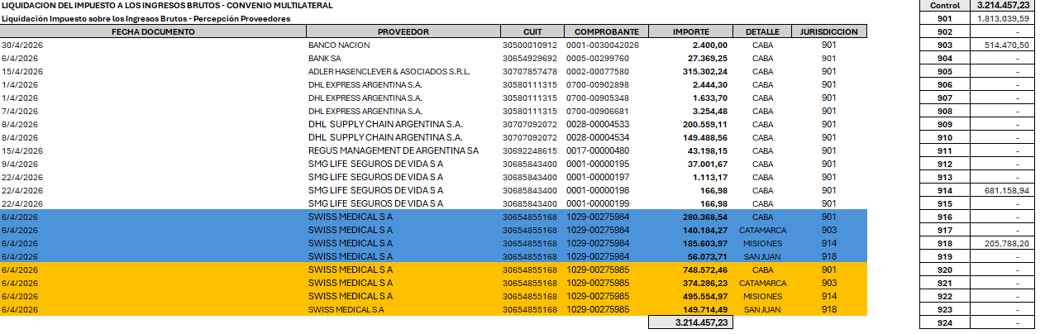
Fuente: Adaptación propia en base a registros internos y papeles de trabajo provistos por el caso testigo (período abril 2026).
Al analizar el caso testigo, se observa cómo la rigidez del padrón algorítmico altera el espíritu con el que fue creado el régimen unificado. Si bien el SIRCIP pondera las alícuotas en función de la territorialidad declarada, en la práctica comercial se transforma en un mecanismo gravoso de extracción anticipada de fondos en jurisdicciones donde la empresa posee un coeficiente de actividad mínimo o nulo.
Al no existir mecanismos de exclusión automatizados en tiempo real que reconozcan la falta de sustancia económica o la acumulación progresiva de saldos a favor en una provincia específica (como ocurre con la Jurisdicción 914), el sistema prioriza la recaudación fiscal inmediata por sobre el principio de capacidad contributiva. Esto convalida el diagnóstico de esta investigación: el SIRCIP, al operar de manera aislada respecto de los flujos de caja reales de la firma y del resto de los regímenes satélites, termina consolidando un activo tóxico financiero a tasa cero de difícil recupero.
El aumento del costo operativo por ineficiencia en la transición: Que un estudio contable deba auditar, conciliar y desglosar un mismo número de factura física en cuatro porciones territoriales distintas demuestra que el costo de cumplimiento sigue estando del lado del contribuyente. El SIRCIP nació bajo la promesa de simplificar y unificar los regímenes automáticos; sin embargo, la realidad de las prórrogas actuales y la falta de acoplamiento uniforme de los sistemas provinciales obligan a mantener un control microscópico línea por línea para evitar la pérdida de créditos fiscales o la duplicación de retenciones.

Proyección del escenario SIRCIP en Ingresos: Simulación de la Triple Imposición y el "Efecto Pinza" Financiero:
Para dimensionar el verdadero impacto financiero, el diagnóstico no puede quedarse solo en la planilla de compras (percepciones de proveedores). Es necesario simular el escenario de cobranzas de este mismo contribuyente si se le aplican en simultáneo las retenciones del SIRCIP sobre sus ventas con medios electrónicos (tarjetas de crédito y compra).
Tomando el mismo período, consolidamos los datos proyectados de la siguiente manera:
- Impuesto Determinado del mes (CM03): Supongamos que, por sus ventas reales, la empresa determinó un impuesto total a pagar de $1.200.000 repartido entre las jurisdicciones.
- Crédito por Percepciones de Proveedores (Dato Real del panel de control): Como muestra el cuadro de la derecha de la imagen, el total acumulado por compras arroja un crédito a favor de $3.214.457,23.
- Retenciones por Padrón Sircreb / Sircupa (Dato Real de Consulta): A la par de las percepciones, se incorporó al diagnóstico el relevamiento del estado del contribuyente en los sistemas automáticos de recaudación. Como se corrobora en la consulta de inclusión de padrones (ver figura 2), el contribuyente pasó de no estar incluido en abril a registrar una inclusión activa en el período 05/2026 con una alícuota del 0,20% aplicable sobre cada acreditación bancaria.
- Análisis del Goteo Jurisdiccional: Al cruzar las consultas por provincia (ver figura 3), se observa que mientras algunas jurisdicciones aplican de manera agresiva la retención automática, otras como Tucumán (924) muestran un registro de "No hay datos registrados", lo que demuestra la asimetría operativa del sistema y la falta de unificación fáctica en tiempo real.
Figura 2. Consulta de inclusiones en Padrón Sircreb / Sircupa del contribuyente:
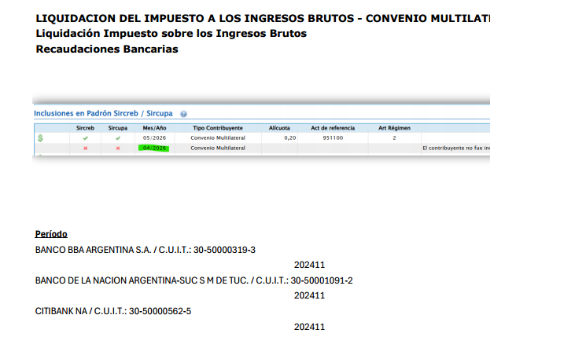
Fuente: Adaptación propia en base a registros oficiales provistos por el caso testigo (período mayo 2026).

Figura 3. Consulta de recaudaciones bancarias por jurisdicción (Tucumán - Código 924):

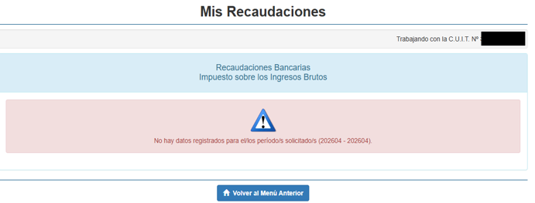

Fuente: Adaptación propia en base a registros oficiales provistos por el caso testigo (período 2026).
Para la simulación, estimamos un volumen de acreditaciones bancarias y operaciones con tarjeta sujetas a retención de $20.000.000 mensuales. Al aplicar la alícuota real del padrón (0,20%) combinada con los regímenes remanentes de las provincias que sostienen prórrogas o alícuotas agravadas por fuera del sistema unificado, el impacto matemático en la declaración jurada consolidada se estructura de la siguiente manera:

Figura 4. Simulación del impacto financiero en el flujo de caja: Esquema teórico unificado vs. Escenario de transición real:
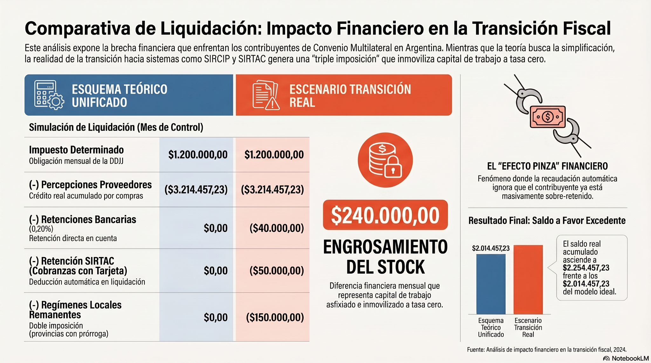
Fuente: Adaptado de datos extraídos del caso testigo de la firma analizada y la legislación vigente de los regímenes SIRCIP, SIRCREB y SIRTAC. Elaboración propia en base a la simulación del mes de control de la declaración jurada de Ingresos Brutos.
Este ejercicio de simulación integrada demuestra que el SIRCIP y los regímenes bancarios satélites actúan de manera completamente ciega ante la realidad del contribuyente. A pesar de que los sistemas consolidados de la Comisión Arbitral reflejan que la empresa se encuentra masivamente sobre retenida por sus proveedores (acumulando más de 3.2 millones de pesos a favor que exceden con creces el impuesto determinado del período), los algoritmos de recaudación automática siguen ejecutando el "goteo" diario y mensual del 0,20% sobre cada acreditación.
Al combinarse la realidad de las compras con las detracciones en las cobranzas y cuentas corrientes, el fenómeno de la triple imposición simultánea rompe de forma flagrante con el principio de neutralidad tributaria. Esto asfixia la liquidez de la firma, transformando el crédito fiscal en un activo tóxico que se devalúa mes a mes a tasa cero en un contexto inflacionario, anulando cualquier beneficio operativo de la simplificación tributaria prometida.
Financieramente, las consecuencias de este "efecto pinza" para una estructura corporativa mediana se resumen en tres ejes de erosión patrimonial que complementan los hallazgos gráficos:
- Costo de Oportunidad a Tasa Cero: En un contexto macroeconómico con persistencia inflacionaria, mantener un remanente inmovilizado que se incrementa a razón de $240.000,00 mensuales (como demuestra la Figura 4) equivale a una pérdida del poder adquisitivo del capital de trabajo que ninguna estrategia financiera de cobertura puede compensar, dado que los saldos técnicos no devengan intereses a favor del contribuyente.
Figura 5. El costo de la desarticulación fiscal: Brecha financiera y engrosamiento del saldo a favor:

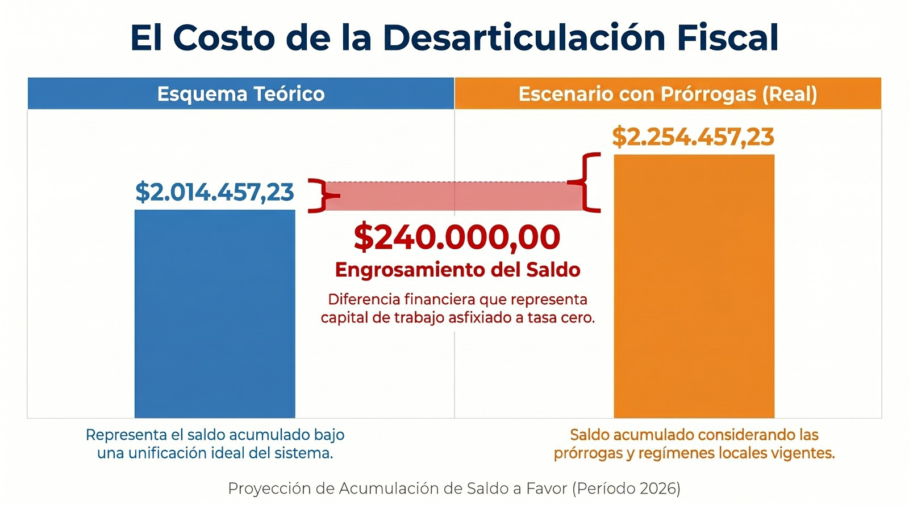
Fuente: Elaboración propia en base a la simulación del modelo financiero del caso testigo (período 2026).
- Inviabilidad de los Mecanismos de Compensación: Como el origen de estos saldos es atomizado e interjurisdiccional, la empresa se encuentra ante la imposibilidad práctica de compensar saldos a favor de una provincia (como Misiones) contra los saldos a pagar de otra, perpetuando parcelas territoriales de fondos ocluidos.
- El Crédito Fiscal como Activo Tóxico: La Figura 5 expone matemáticamente la asfixia operativa. El goteo de tarjetas y bancos, aunque porcentualmente parezca menor (representando en conjunto el 2,56% de la masa de recaudación), actúa de manera acumulativa sobre un vaso que ya está lleno. El crédito fiscal deja de ser un activo realizable y pasa a ser un activo contable de recuperabilidad diferida o nula.
Este quiebre financiero demuestra que la transición hacia el SIRCIP mantiene la misma lógica fiscal voraz de los regímenes generales anteriores: se prioriza la recaudación en origen y la caja inmediata de los fiscos locales por sobre la eficiencia sistémica y la supervivencia financiera del contribuyente.

Figura 6. Composición del Efecto Pinza Financiero y Triple Imposición en el Sistema SIRCIP:
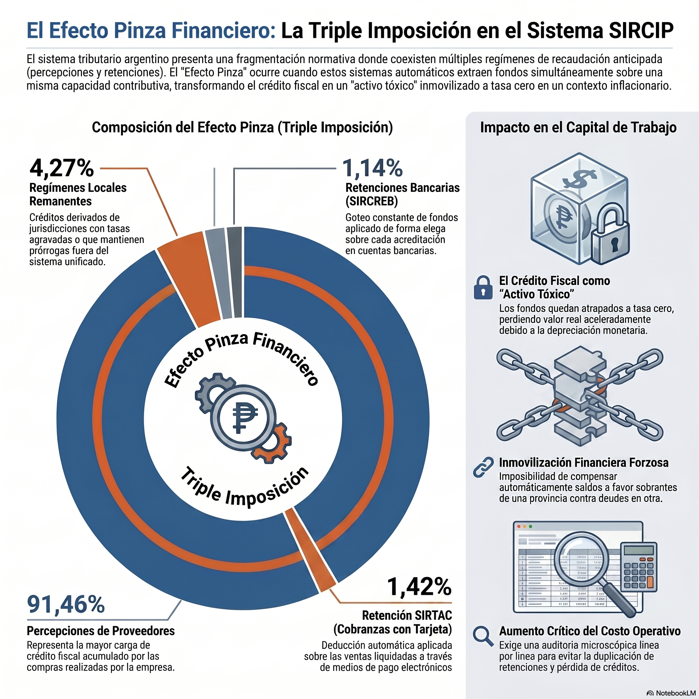
Fuente: Elaboración propia a través de herramientas de síntesis visual en base a los datos consolidados de la simulación del caso testigo (período 2026).

Análisis Cualitativo: Relevamiento de Entrevistas a Expertos y Actores del Sector (entrevistas):
Las entrevistas realizadas al Director Ejecutivo de ARBA, a las diputadas provinciales Marcela Basualdo y Natalia Braga, y a una contadora pública especialista en impuestos permiten identificar coincidencias respecto de los objetivos del SIRCIP, aunque también ponen de manifiesto distintos enfoques sobre sus beneficios y limitaciones.
En términos generales, los entrevistados coinciden en que el SIRCIP constituye una herramienta orientada a simplificar la administración de los regímenes de percepción del Impuesto sobre los Ingresos Brutos. Tanto el Director de ARBA, como las legisladoras y la profesional consultada destacan que la centralización de procedimientos y la unificación de criterios pueden reducir la carga administrativa, disminuir errores operativos y facilitar el cumplimiento por parte de los agentes de percepción que operan en múltiples jurisdicciones.
Un tópico en el cual surge consenso es respecto de que uno de los principales desafíos del sistema continúa siendo la problemática de los saldos a favor. Mientras que el director de ARBA señala la necesidad de fortalecer mecanismos de compensación y devolución, las diputadas advierten que la simplificación administrativa no necesariamente se traduce en beneficios concretos para los contribuyentes si persisten dificultades para recuperar los créditos fiscales acumulados. En esa misma línea, la contadora entrevistada considera que uno de los mayores aportes potenciales del SIRCIP radica en lograr una distribución más equitativa de las percepciones entre jurisdicciones, evitando excesos de recaudación y contribuyendo a reducir la generación de saldos a favor.
A nivel general, las entrevistas reflejan que la efectividad del sistema depende en gran medida del nivel de adhesión de las jurisdicciones y de la coordinación entre los distintos organismos fiscales. La profesional consultada señala que la coexistencia del SIRCIP con regímenes provinciales no adheridos genera una carga operativa adicional para las empresas, mientras que el Director destaca las dificultades tecnológicas y de integración de información existentes entre jurisdicciones.
Finalmente, respecto de la evaluación general del sistema, se observa una valoración positiva sobre su potencial para mejorar la coordinación y modernizar la administración tributaria. Sin embargo, también se advierte que la implementación del SIRCIP no resuelve por sí sola los problemas estructurales asociados al Impuesto sobre los Ingresos Brutos, particularmente aquellos vinculados a la acumulación de saldos a favor, las diferencias entre jurisdicciones y las dificultades que enfrentan los contribuyentes para gestionar exclusiones o reducciones de alícuotas.
En conjunto, las opiniones relevadas permiten concluir que el SIRCIP es percibido como un avance hacia una mayor armonización del sistema de percepciones, aunque su impacto efectivo dependerá de la adhesión jurisdiccional, de la capacidad de coordinación entre los distintos organismos fiscales y de la implementación de mecanismos que mitiguen las distorsiones que históricamente han caracterizado al impuesto.

Propuesta de intervención.

Descripción de la propuesta:
La propuesta consiste en el diseño de un modelo de Interoperabilidad Eficiente y Exclusión Parametrizada en Tiempo Real para los regímenes de recaudación anticipada controlados por la Comisión Arbitral (COMARB). El proyecto plantea migrar el esquema actual de padrones mensuales rígidos hacia un sistema integrado que unifique de manera vertical el SIRCIP, el SIRCREB y el SIRTAC, deteniendo la recaudación automática cuando se detecte la distorsión del flujo financiero del contribuyente.

Objetivos de la intervención:
- Objetivo General: Mitigar el impacto financiero negativo sobre el capital de trabajo de las empresas, neutralizando el "efecto pinza" generado por la triple imposición de hecho de los sistemas de recaudación provinciales.
- Objetivos Específicos:
  - Automatizar los frenos de retención y percepción en función de los flujos de caja reales y los saldos técnicos acumulados.
  - Garantizar la interoperabilidad en tiempo real entre los agentes de recaudación (proveedores, bancos y tarjetas de crédito) mediante plataformas unificadas.

Acciones específicas a implementar:
Para operativizar el cambio, se proponen tres líneas de acción concretas dentro del marco del Convenio Multilateral:
- Implementación del "Padrón Dinámico de Alícuota Cero": Modificar los algoritmos de la COMARB para que, si un contribuyente acumula un saldo a favor equivalente a tres meses de su impuesto determinado promedio, el sistema lo incluya automáticamente en un padrón de alícuota cero para el mes siguiente en las jurisdicciones que generan el excedente.
- Interoperabilidad Cruzada en Tiempo Real: Desarrollar una interfaz de consulta unificada (API) administrada por la COMARB. Cuando el SIRTAC aplique una retención por una venta con tarjeta, el SIRCREB debe recibir la notificación digital en tiempo real para reducir o neutralizar la retención sobre la acreditación bancaria de esa misma operación.
- Compensación Interjurisdiccional Automatizada: Habilitar un mecanismo dentro de la declaración jurada unificada (CM03) que permita transferir los saldos a favor acumulados en provincias con baja actividad real hacia aquellas jurisdicciones donde el contribuyente posea saldos a pagar (saldo deudor), evitando el estancamiento crónico de fondos.

Justificación y relación con el diagnóstico realizado:
Esta propuesta se fundamenta de forma directa en el diagnóstico crítico expuesto en esta investigación. Nuestro análisis demostró matemáticamente cómo el SIRCIP actúa de manera "ciega", transformando el derecho crediticio del contribuyente en un activo tóxico que se licúa por la inflación.
La justificación de este rediseño es técnico-económica: las empresas no sufren por falta de capacidad contributiva, sino por una asfixia financiera forzosa causada por la rigidez de los padrones algorítmicos. Al corregir la falta de comunicación entre sistemas (SIRCIP-SIRCREB-SIRTAC) y flexibilizar los padrones en tiempo real, se devuelve la liquidez al sector privado sin que las provincias pierdan su facultad de control fiscal, atacando el núcleo del problema identificado.

Indicadores para evaluar resultados:
Para medir la efectividad de la solución propuesta en el mediano plazo, se sugiere el seguimiento de las siguientes variables de control en la firma:
- Índice de Inmovilización Financiera (IIF): Stock Promedio de Saldo a Favor / Impuesto Determinado Mensual. El éxito de la propuesta se alcanzará cuando este ratio tienda a 1, demostrando que no se acumula capital ocioso.
- Tasa de Absorción de Saldo a Favor por Compensación: Porcentaje de saldos a favor recuperados mensualmente mediante la compensación interjurisdiccional automatizada en la DDJJ sobre el total del stock inmovilizado previo.

Conclusión:
El análisis desarrollado en este trabajo evidencio una respuesta contundente al problema planteado: la puesta en marcha del SIRCIP y su falta de conexión con regímenes clave como el SIRCREB y el SIRTAC golpean de lleno en la salud financiera de las empresas en Argentina. Estos algoritmos automáticos, cruzados con la fragmentación de los fiscos provinciales, operan de forma "ciega". No miran los flujos reales de caja y terminan atrapando el capital de trabajo diario de las organizaciones en un esquema de asfixia financiera.
Con este enfoque se pudo cumplir con los objetivos que se fijaron al inicio del estudio. Se logro desmenuzar cómo funciona el SIRCIP, medir el nivel de adhesión real de las provincias y demostrar numéricamente de qué manera la centralización digital mutó la complejidad tributaria del país. Se paso de una dispersión de normas a nivel horizontal a una rigidez algorítmica vertical. El hallazgo central del trabajo deja a la vista que el sistema sigue extrayendo fondos día a día, aunque el contribuyente ya acumule saldos a favor multimillonarios que superan por lejos su impuesto determinado. En definitiva, las provincias priorizan hacer caja de forma inmediata antes que respetar el principio de capacidad contributiva.
Por este motivo, el aporte fundamental está en la demostración matemática y empírica del "efecto pinza" financiero y la triple imposición que sufren las firmas en la práctica. Usando el caso testigo, se puso en números cómo las alícuotas basadas en coeficientes de territorialidad distorsionados transforman un derecho crediticio en un activo tóxico que rinde a tasa cero. En un contexto inflacionario como el argentino, esto significa una licuación patrimonial directa que destruye el valor del dinero. Este desarrollo permitió unificar los criterios teóricos de los entes reguladores con el impacto real en los balances de las empresas.
Respecto a las limitaciones metodológicas, la principal barrera fue la falta de transparencia de la Comisión Arbitral (COMARB) y la heterogeneidad de las agencias provinciales para publicar datos oficiales sobre el stock global de saldos a favor inmovilizados. Por esa opacidad, se concentraron las proyecciones y el modelo matemático en un caso corporativo sectorial, lo que garantizó el rigor técnico necesario para la defensa.
Como cierre, el diagnóstico confirma que la vulnerabilidad de las empresas es el resultado del choque entre el diseño normativo y la realidad de los negocios. Frente a este escenario, se plantea como una necesidad urgente evaluar la viabilidad técnica de implementar algoritmos de exclusión parametrizados en tiempo real y diseñar mecanismos de compensación automáticos e interjurisdiccionales. Solo así se podrá proteger al sector privado de una financiación forzosa al fisco.

Bibliografía:
Administración Federal de Ingresos Públicos (AFIP). (2019). Plan Estratégico 2019-2023: Hacia una administración tributaria digital y simplificada.
https://www.afip.gob.ar/institucional/plan-estrategico/
Argentina. (s.f.). Ingresos Brutos. https://www.argentina.gob.ar/ingresosbrutos Argañaraz, N. (2022). La presión fiscal y el impacto de los regímenes de
recaudación anticipada sobre el capital de trabajo. IERAL de Fundación Mediterránea.
Boletín Oficial
https://www.ca.gob.ar/images/boletin_oficial/disposiciones/2026/aviso_343020.pdf
Bulit Goñi, E. G. (2021). Convenio Multilateral: El laberinto de los saldos a favor y la falta de coordinación sistémica. Revista de Derecho Tributario.
Chicolino, R. (2022). La urgencia de la armonización fiscal en el federalismo argentino. Editorial Errepar.
Comisión Arbitral del Convenio Multilateral. (2002). Resolución General N.º 84/2002 SIRCAR. https://www.ca.gob.ar/descargas/sircar/resoluciones/r.g_n84_14-05-02.pdf
Comisión Arbitral del Convenio Multilateral. (2004). Resolución General N.º 104/2004.
https://www.ca.gob.ar/descargas/sircreb/resoluciones/r.g_n104_06.09.04.pdf
Comisión Arbitral del Convenio Multilateral. (2008). Resolución General N.º 11/2008: Nuevo esquema de alícuotas SIRCREB.
https://www.ca.gob.ar/descargas/sircreb/resoluciones/r.g_n11_2008_nuevo_esquema
alícuotas sircreb.pdf
Comisión Arbitral del Convenio Multilateral. (2019). Resolución General C.A. N.º 2/2019: Sistema SITAC. https://www.ca.gob.ar/descargas/sirtac/resoluciones/2019-2.pdf
Comisión Arbitral del Convenio Multilateral. (2020). Resolución General C.A. N.º 11/2020: Modificación SIRTAC.
https://www.ca.gob.ar/descargas/sirtac/resoluciones/2020-11.pdf
Comisión Arbitral del Convenio Multilateral. (2023). Resolución General C.A. N.º 6/2023 – SIRCREB. https://www.ca.gob.ar/descargas/sircreb/resoluciones/2023-6.pdf
Comisión Arbitral del Convenio Multilateral. (s.f.). ¿Quiénes tributan por Convenio Multilateral? https://www.ca.gob.ar/preguntas-frecuentes/generales/quienes-
tributan-por-convenio-multilateral
Comisión Arbitral del Convenio Multilateral. (s.f.). SIRCIP. https://www.ca.gob.ar/sistemas/sircip
Comisión Arbitral del Convenio Multilateral. (s.f.). Texto actualizado: Regímenes de retención y percepción. https://www.ca.gob.ar/resoluciones-comarb
Comisión Arbitral del Convenio Multilateral. (s.f.). Resolución General N.º 2 – SIRCAR: Modificación diseño de registro DDJJ.
https://www.ca.gob.ar/descargas/sircar/resoluciones/rg.n02_sircar_modificacion_dis eno_de_registro_ddjj.pdf
Comisión Arbitral del Convenio Multilateral. (s.f.). Resolución General N.º 4 – SIRCAR: Pago electrónico obligatorio.
https://www.ca.gob.ar/descargas/sircar/resoluciones/RG.%2004%20-
%20SIRCAR%20-%20PAGO%20ELECTRONICO%20OBLIGATORIO.pdf
Comisión Arbitral del Convenio Multilateral. (s.f.). Resolución General N.º 1 – SIRCAR: Pago electrónico.
https://www.ca.gob.ar/descargas/sircar/resoluciones/RG.%2001%20-
%20SIRCAR%20-%20PAGO%20ELECTRONICO.pdf
Comisión Arbitral del Convenio Multilateral del 18.8.77. (2021). Informe anual de gestión: Evolución de los sistemas SIRCREB y SIRTAC.
https://www.comarb.gob.ar/informes-gestion/
Comisión Arbitral del Convenio Multilateral del 18.8.77. (2022). Resolución
General 9/2022 – SIRCIP. https://www.comarb.gob.ar/resolucion-general-9-2022/
Comisión Arbitral del Convenio Multilateral del 18.8.77. (2022). Resolución
General 15/2022 – SIRCIP. https://www.comarb.gob.ar/resolucion-general-15-2022/
Comisión Plenaria del Convenio Multilateral. (1996). Resolución General N.º 4/1996. https://www.ca.gob.ar/resoluciones-comarb
Consejo Profesional de Ciencias Económicas de la Ciudad Autónoma de Buenos Aires. (s.f.). Ingresos Brutos. Un impuesto cuestionable. https://consejo.org.ar
Consejo Profesional de Ciencias Económicas de la Ciudad Autónoma de Buenos Aires. (s.f.). Regímenes de recaudación: aspectos prácticos.
Consejo Profesional de Ciencias Económicas de la Ciudad Autónoma de Buenos Aires. (2023). Análisis de los sistemas de recaudación del Convenio Multilateral.
Contablix. (2026). SIRCIP: nuevo sistema de percepciones de Ingresos Brutos. https://contablix.ar
DNB. (2021). Regímenes de recaudación del Impuesto sobre los Ingresos Brutos. FIECE. (2025). Nuevo sistema SIRCIP para percepciones de Ingresos Brutos.
https://www.fiece.org.ar
FIECE. (2025). El SIRCIP entrará en vigencia en marzo de 2026. https://www.fiece.org.ar
Gobierno de la Provincia de Buenos Aires. (s.f.). Cuaderno de Economía N.º 57. https://estudioseconomicos.ec.gba.gov.ar
Ley 11.683 (Procedimiento Tributario)
Oficina de Presupuesto del Congreso. (s.f.). Federalismo fiscal en la Argentina. https://opc.gob.ar
Provincia de Buenos Aires. (2018). Código Fiscal (Ley 15.079). https://www.saij.gob.ar
Universidad Nacional de Tres de Febrero. (s.f.). Los dilemas del federalismo fiscal en Argentina. https://www.untref.edu.ar
Villegas, H. B. (2021). La responsabilidad solidaria de los intermediarios en la era digital. Revista de Estudios Tributarios.

ANEXOS:

ANEXO I:
Jurisdicciones adheridas:
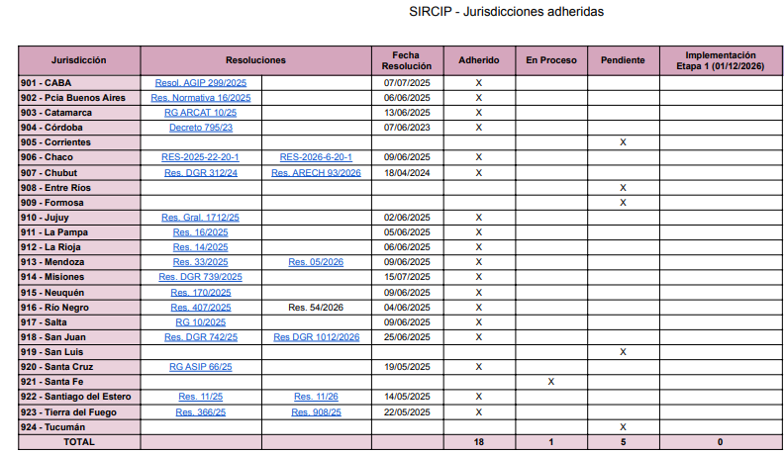

ANEXO II:
Papeles de Trabajo Extendidos - Figura 1:
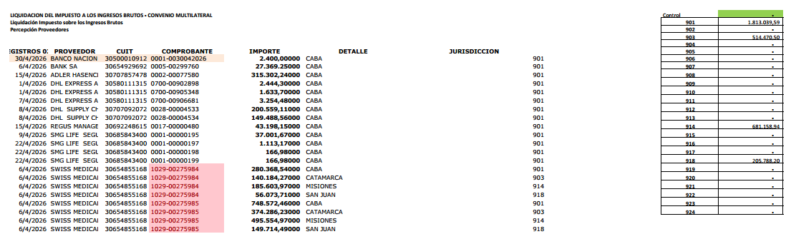
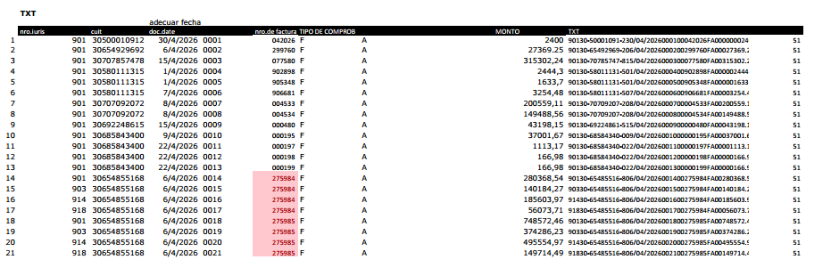
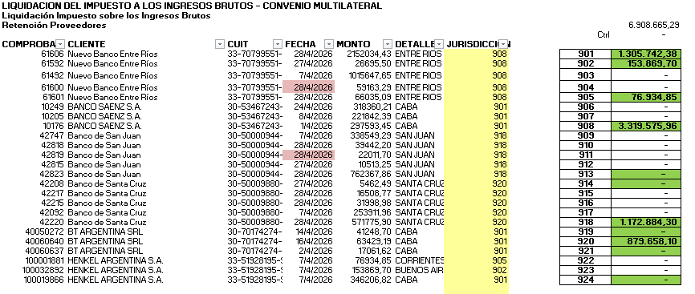
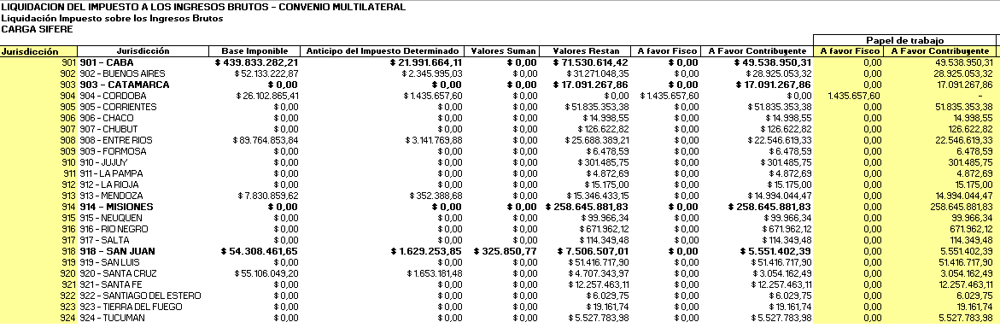

ANEXO III:

Origen Técnico de la Alícuota Aplicada (0,20%):
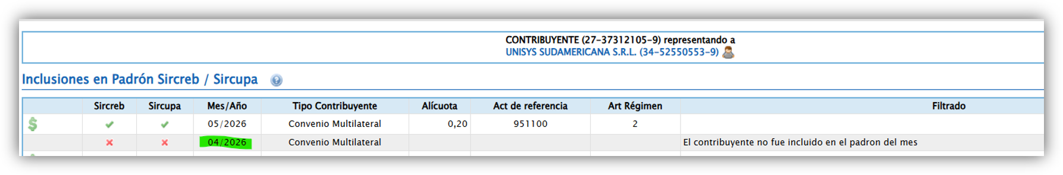

La tasa del 0,20% utilizada en la proyección no constituye un valor arbitrario, sino que responde a la alícuota estandarizada de inicio establecida por los organismos recaudadores unificados, tal como se constata en la consulta de padrón expuesta precedentemente. Su justificación metodológica se basa en los siguientes puntos de la práctica fiscal:
- Pauta del Padrón Unificado: Es la alícuota básica de asignación generalizada que los sistemas de recaudación (SIRCREB) aplican por defecto en sus padrones mensuales a aquellos contribuyentes bajo el régimen de Convenio Multilateral que mantienen una conducta fiscal regular.
- Validación en el Caso Real: Corresponde exactamente a la tasa real de retención verificada en la consulta del padrón de la empresa testigo para el período mensual simulado, actuando como el porcentaje estándar que el sistema detrae de forma automática sobre cada acreditación

ANEXO IV:
Memoria de Cálculo y Distribución Porcentual de la Recaudación Anticipada - Gráfico 5:
Para la construcción del gráfico de distribución de la carga financiera expuesto en la presente investigación, se tomó como base la simulación de la masa total de recaudación anticipada sufrida por la unidad de análisis en el período mensual bajo estudio.
A continuación, se detalla el procedimiento matemático utilizado para determinar la participación relativa de cada concepto sobre el total de los fondos retenidos y percibidos, aplicando la fórmula de participación proporcional:
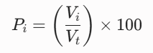
Donde:
- Pi = Porcentaje de participación del componente.
- Vi = Valor absoluto del componente analizado.
- Vt= Valor de la Masa Total de Recaudación Anticipada ($\$3.454.457,23$)

Tabla de Desarrollo de Componentes

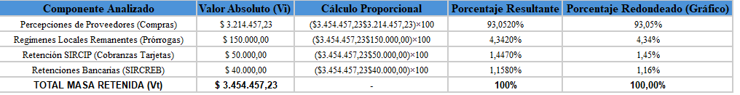

(Nota metodológica: Los valores porcentuales definitivos expuestos en el gráfico de torta del cuerpo principal fueron parametrizados mediante redondeo matemático a dos decimales para asegurar la consistencia y el cierre exacto del modelo al 100% de la muestra).

ANEXO V:
Nomenclador de Códigos de Jurisdicciones del Convenio Multilateral:
A los efectos de facilitar la lectura, auditoría y comprensión de los papeles de trabajo, planillas de retenciones y simulaciones numéricas presentadas a lo largo de esta investigación, se expone a continuación el nomenclador oficial de códigos numéricos correspondientes a las distintas jurisdicciones que integran el Convenio Multilateral, conforme a los datos analizados en la presente unidad de estudio:
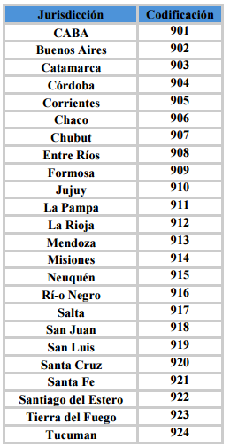

ANEXO VI:
Glosario técnico de siglas y acrónimos:
El presente glosario tiene como finalidad facilitar la lectura y comprensión del marco normativo y procedimental analizado en esta investigación. Dada la coexistencia de múltiples regímenes y organismos en el ámbito del Impuesto sobre los Ingresos Brutos en un contexto de Convenio Multilateral, a continuación, se detallan las definiciones técnicas de las siglas y acrónimos utilizados en el cuerpo del trabajo:
- AFIP (Administración Federal de Ingresos Públicos): Organismo autárquico del Estado nacional argentino encargado de la aplicación, percepción y fiscalización de los tributos nacionales, aduaneros y de la seguridad social.
- AGIP (Administración Gubernamental de Ingresos Públicos): Organismo autárquico responsable de la determinación, fiscalización y recaudación de los tributos locales de la Ciudad Autónoma de Buenos Aires (CABA).
- ARBA (Agencia de Recaudación de la Provincia de Buenos Aires): Entidad autárquica encargada de administrar la política tributaria y la recaudación de los impuestos provinciales en el ámbito de la Provincia de Buenos Aires.
- CM03 (Convenio Multilateral 03): Formulario y declaración jurada mensual obligatoria para los contribuyentes comprendidos en el régimen del Convenio Multilateral, a través de la cual se determinan y distribuyen las bases imponibles entre las distintas jurisdicciones provinciales.
- COMARB (Comisión Arbitral del Convenio Multilateral): Organismo técnico con sede en la República Argentina encargado de la administración, control y aplicación del Convenio Multilateral del 18 de agosto de 1977, con el fin de prevenir y resolver los conflictos por doble imposición interjurisdiccional.
- IIBB (Ingresos Brutos): Impuesto sobre los Ingresos Brutos. Tributo de carácter provincial (y local de CABA) que grava el ejercicio de actividades comerciales, industriales, profesionales o de servicios, calculado generalmente sobre los ingresos brutos devengados.
- PSP (Proveedor de Servicios de Pago): Entidades financieras o plataformas tecnológicas (como las billeteras virtuales) que, sin ser entidades bancarias tradicionales, ofrecen servicios de pago, cuentas virtuales y facilitan transacciones comerciales, actuando actualmente como agentes de retención en diversos regímenes provinciales.
- SIRCAR (Sistema de Recaudación y Control de Agentes de Recaudación): Sistema informático unificado administrado por la Comisión Arbitral que facilita a los agentes de recaudación la generación y presentación de las declaraciones juradas de retenciones y percepciones de Ingresos Brutos para las jurisdicciones adheridas.
- SIRCIP (Sistema de Recaudación y Control de Percepciones): Régimen unificado administrado por la Comisión Arbitral que centraliza la aplicación y el control de las percepciones del Impuesto sobre los Ingresos Brutos aplicadas por los proveedores sobre las operaciones de compra y adquisición de bienes y servicios.
- SIRCREB (Sistema de Recaudación y Control de Retenciones sobre Créditos Bancarios): Régimen unificado administrado por la Comisión Arbitral aplicable sobre los importes en pesos o moneda extranjera que se acrediten en cuentas bancarias (corrientes, de ahorro, etc.) de contribuyentes alcanzados por el impuesto en las jurisdicciones adheridas.
- SIRCUPA (Sistema de Recaudación y Control de Retenciones sobre Proveedores de Servicios de Pago): Régimen homólogo al SIRCREB, coordinado por la Comisión Arbitral, diseñado específicamente para aplicar retenciones sobre los créditos y movimientos de fondos que se produzcan en cuentas de pago administradas por Proveedores de Servicios de Pago (PSP) o billeteras electrónicas.
- SIRTAC (Sistema de Recaudación sobre Tarjetas de Crédito y Compra): Régimen unificado de retención administrado por la Comisión Arbitral que se aplica sobre las liquidaciones de medios de pago electrónicos, tarjetas de crédito, compra y plataformas de comercio electrónico.

ANEXO VII:
Entrevista a Director Ejecutivo de la Agencia de Recaudación Provincia de Buenos Aires (ARBA): Cristian Alexis Girard:
El testimonio presentado a continuación se expone bajo la identidad real de la persona entrevistada, quien otorgó su consentimiento explícito para la publicación de su nombre y declaraciones en virtud del carácter público e institucional de su función.

a. ¿Cómo evalúa el impacto de este sistema en el equilibrio entre maximizar la eficiencia en la recaudación / reducción de la evasión y la necesidad de simplificar la carga administrativa para los agentes de recaudación en la Provincia de Buenos Aires?:
El sistema SIRCIP facilitaría el cumplimiento en términos de la carga administrativa que representa para agentes de recaudación, y brindaría herramientas para un control más automatizado por parte de las jurisdicciones que adhieran a dicho sistema cuando las mismas no cuentan con esquemas de administración de regímenes por padrón.
Ahora bien, en materia de reducción de la evasión, los sistemas unificados presentan aún deficiencias en relación a los mecanismos de control y determinación de maniobras de omisión o defraudación, toda vez que no se ha avanzado en la instrumentación de esquemas y sistemas coordinados que garanticen el ejercicio del debido control del accionar de los agentes por parte de las jurisdicciones.
Adicionalmente, en los casos de errores y necesidad de corrección de las declaraciones juradas por parte del agente, dado que se trata de una percepción única que puede involucrar diferentes jurisdicciones, cualquier modificación representa ajustes en más y en menos de las sumas recaudadas para cada una de ellas, generando en algunos casos saldos deudores y/o acreedores, que incluso tratándose de un sistema unificado no resultan susceptibles de compensación automática, debiendo resolverse la cuestiones vinculadas a los accesorios aplicables.
Cabe señalar que en el caso de la Provincia de Buenos Aires, desde el año 2007 se comenzó un recorrido en materia de administración por padrón del régimen general de percepción lo que ha implicado un avance no sólo en materia de calibración de alícuotas sino también en relación a mecanismos de control automáticos que permiten detectar casos de omisión o defraudación y activar los mecanismos de determinación, sea a través de fiscalizaciones individualizadas, como así también de verificaciones a través de sistemas remotos que simplifican la respuesta y resolución de las diferencias, como así también su regularización, tanto para el agente como para la administración tributaria. En este sentido, la adhesión a un sistema unificado implicaría –a priori- una pérdida de discrecionalidad administrativa para la aplicación y cálculo de alícuotas aplicables en comparación con sus esquemas actuales, como así también en lo que refiere al control y detección de evasión.
Por último, el sistema SIRCIP, como se ha diseñado y reglamentado el régimen administrado por el mismo, cercena las posibilidades de las jurisdicciones adheridas de establecer regímenes especiales de percepción, lo que representa una potencial pérdida de eficiencia en materia recaudatoria y de control.
Otras consideraciones a tener en cuenta. Judicialización: en el último tiempo se ha observado un incremento de la práctica legal por la cual los contribuyentes con saldos a su favor en algunas jurisdicciones solicitan judicialmente se los excluya de los sistemas unificados a través de la obtención de medidas cautelares favorables. En estos casos, los jueces otorgan dicha medida incluso sin dar intervención a las jurisdicciones, y respecto de la totalidad de ellas sin importar si el pretendido perjuicio financiero del contribuyente se registra únicamente respecto de alguna o algunas en particular. Ante estas medidas, todas las jurisdicciones dejan de percibir recaudación por esa vía, como así también pierden información que resulta de utilidad para establecer la trazabilidad, cuantía y magnitud de las operaciones económicas de estos contribuyentes, afectando la recaudación y limitando las herramientas para el control de la evasión.

b. ¿Crees que el SIRCIP les saca trabajo administrativo o les suma una tarea adicional?:
El SIRCIP reduce la carga administrativa que recae sobre los agentes por la aplicación de múltiples regímenes reglamentados por aquellas jurisdicciones que no utilizan esquemas de padrones de alícuotas, con distintos criterios y necesidad de verificación –en algunos casos manual- de condiciones del contribuyente frente al impuesto.
A su vez, la obligación de presentación de una única declaración jurada, un único depósito del total de las sumas percibidas, con la consecuente unificación de vencimientos y sistemas a ser utilizados, representa una reducción adicional de la carga impuesta.

c. ¿Qué mecanismos tecnológicos o de fiscalización inteligente se están planificando o ejecutando para agilizar las demandas de repetición o atenuación de alícuotas, garantizando que el sistema no afecte la liquidez de las empresas cumplidoras?:
Desde ARBA se han implementado –desde hace tiempo- distintas herramientas para la atenuación de alícuotas, algunas a solicitud de parte, otras automáticas con el objetivo de evitar la generación de saldos a favor. En cuanto a las demandas de repetición, como así también a las solicitudes de compensación, la implementación de controles de consistencia automatizados ha permitido reducir los tiempos de resolución de tales solicitudes, al igual que la carga y los tiempos administrativos de aquellas solicitudes que no pueden ser resueltos a través de las modalidades automáticas.

d. ¿Cuáles considera que son los mayores desafíos operativos y de cruce de datos que enfrenta ARBA al coordinar sistemas informáticos con el resto de las jurisdicciones provinciales para evitar la doble imposición de hecho?:
La coordinación de sistemas informáticos se ve afectada por las disparidades tecnológicas, disponibilidad de información, accesibilidad, seguridad, congestión, saturación y demás problemas que afectan a todas las partes y en la medida en que los sistemas se encuentran vinculados a los riesgos propios se suman lo de los restantes jugadores.
El nivel de sistematización y actualización de las bases de datos, como así también los límites en la capacidad de procesamiento de grandes volúmenes de información hasta ahora han representado los mayores desafíos en la interacción entre sistemas. La Provincia de Buenos Aires administra un número de contribuyentes que supera ampliamente a los de las restantes jurisdicciones (a excepción de CABA que resulta similar), pero de manera adicional, posee un nivel de avance en la integración e interrelación de procesos internos que obliga a trabajar, no sólo en las integraciones hacia afuera con otras jurisdicciones, sino también en los impactos que dichas integraciones pudieran tener sobre desarrollos y sistemas de distintas áreas de la Agencia.
En el sentido indicado, se destaca Padrón Federal de contribuyentes locales. Provincia de Buenos Aires tiene pendiente el ingreso a ese esquema, aunque no obstante ello, la mayoría de las jurisdicciones están en la misma situación. Si todas adhirieran a dicho Padrón Federal, no existiría posibilidad de inscripción como local en más de una jurisdicción y mejoraría la administración local de estos contribuyentes evitando demoras temporales significativas en altas y bajas en Ingresos Brutos, con las consecuencias que ello tiene.

ANEXO VIII:
Entrevista a la Diputada de la Provincia de Buenos Aires: Basualdo Marcela Maria Amelia:
El testimonio presentado a continuación se expone bajo la identidad real de la persona entrevistada, quien otorgó su consentimiento explícito para la publicación de su nombre y declaraciones en virtud del carácter público e institucional de su función.
- ¿Hubo debate en la Cámara sobre la implementación del SIRCIP?:

Es una excelente pregunta, porque toca una confusión muy frecuente entre lo que es la creación de un impuesto y la gestión tecnológica para cobrarlo. La respuesta directa es no, no hubo debate parlamentario, ni tenía por qué haberlo.
Para entender por qué, hay que separar los roles. La Legislatura bonaerense tiene la tarea de debatir "el qué y el cuánto". Es decir, a través de la Ley Impositiva anual, los diputados y senadores legislan sobre las alícuotas, las exenciones y el diseño general del Impuesto sobre los Ingresos Brutos. Esa es su competencia ineludible.
Sin embargo, "el cómo" se recauda queda bajo la órbita estricta del Poder Ejecutivo, operado a través de ARBA.
El SIRCIP (Sistema Informático de Recaudación, Control e Información de Percepciones) no es un impuesto nuevo, sino un régimen unificado y una plataforma informática creada por la Comisión Arbitral del Convenio Multilateral (COMARB). ARBA formalizó su adhesión técnica a este sistema de manera directa, emitiendo la Resolución Normativa N° 16.
"No se puede someter a debate legislativo cada actualización tecnológica o cambio de servidor. La agilidad del Estado depende de que las herramientas operativas queden en manos de las agencias de recaudación."
Desde mi perspectiva técnica y legal, el accionar de ARBA es completamente sólido. Se basaron en las facultades de administración que ya les delega el propio Código Fiscal provincial (Ley N° 10.397).
Si lo analizamos en términos de eficiencia, tiene todo el sentido del mundo. Pretender que herramientas de recaudación digital como el SIRCIP, el SIRCREB o el SIRTAC pasen por el recinto legislativo cada vez que hay una actualización tecnológica del Convenio Multilateral, paralizaría la administración tributaria.
Por lo tanto, la falta de debate en la Cámara no fue una omisión ni un "puenteo" institucional, sino simplemente el funcionamiento normal de un organismo recaudador ejerciendo sus facultades ejecutivas.
b. ¿Cómo tomaron conocimiento de este tema?:
En primer lugar, el SIRCIP fue creado por la Comisión Arbitral del Convenio Multilateral (COMARB) de la República Argentina.
En segundo lugar, la Comisión Arbitral fue creada de forma conjunta por las provincias argentinas y la Ciudad Autónoma de Buenos Aires (entonces Municipalidad de Buenos Aires). No fue creada por un presidente o una ley del Congreso Nacional, sino por un pacto voluntario entre los propios estados provinciales. Además, la estructura jurídica y funciones actuales de la COMARB quedaron ratificadas a través del Convenio Multilateral del 18/08/1977, firmado en la provincia de Salta.
La Legislatura tiene canales muy claros de control institucional, técnico y, sobre todo, político. Aunque los diputados delegaron en ARBA la facultad de administrar el software y los padrones a través del Código Fiscal, toman conocimiento y meten cuchara a través de cuatro vías principales:
Cada año, cuando el Poder Ejecutivo (a través del Ministerio de Economía y la dirección de ARBA) envía el proyecto de Ley Impositiva a la Legislatura, no manda solo un número suelto. En los anexos técnicos, memorándums de gestión y estimaciones de recursos que defienden los funcionarios ante las comisiones parlamentarias, se detalla qué herramientas de armonización fiscal y convenios de recaudación informática (como el SIRCIP, el SIRCREB o el SIRTAC) se están aplicando o planificando para alcanzar las metas de recaudación.
Cuando un régimen de recaudación empieza a generar ruidos en el sector privado —por ejemplo, si genera saldos a favor acumulados que las empresas no pueden recuperar fácilmente o trabas burocráticas—, los diputados (habitualmente impulsados por los bloques de la oposición) activan el recurso constitucional del Pedido de Informes. Exigen por escrito que el Director de ARBA detalle los alcances del sistema, las tasas aplicadas, los padrones de contribuyentes y el impacto económico real de la medida en el comercio bonaerense.
Toda resolución de ARBA debe publicarse obligatoriamente en el Boletín Oficial de la Provincia. El cuerpo de asesores legales y de políticas tributarias de la Cámara realiza un seguimiento diario de estas publicaciones. Su trabajo es dictaminar si el Poder Ejecutivo se está manteniendo dentro del marco de las leyes vigentes o si se está excediendo en sus facultades reguladoras.
Los sistemas informáticos de recaudación suelen diseñarse con una lógica de laboratorio fiscal impecable, pero cuando chocan con la realidad operativa de las empresas, crujen. Esas marchas y contramarchas que terminaron postergando el SIRCIP hasta fines de 2026 no ocurren en el vacío. Son el resultado directo de gestiones urgentes donde las federaciones de comercio, la Unión Industrial y los colegios de graduados en ciencias económicas se sientan con los legisladores en la Comisión de Presupuesto e Impuestos. Los empresarios van a alertar sobre el ahogo financiero y el impacto logístico; los diputados escuchan y actúan como intermediarios políticos y cajas de resonancia ante ARBA.
En definitiva, la Cámara no vota el software, pero opera como el termómetro político indispensable que frena los excesos de velocidad del fisco.
c. ¿Cuál sería su opinión respecto al tema? ¿Considera que detrás de esta unificación el SIRCIP apunta únicamente a simplificar procesos o hay un lado B?:
el SIRCIP representa un avance técnico irreversible hacia la modernización fiscal en Argentina. Es una respuesta de ingeniería de sistemas a uno de los mayores dolores de cabeza del sector privado: la atomización de regímenes locales. Históricamente, las empresas que operan a nivel nacional debían procesar decenas de padrones y normativas disímiles para cumplir con las percepciones del Impuesto sobre los Ingresos Brutos (IIBB).
Mirado con objetividad, el sistema ofrece ventajas profesionales indiscutibles. En primer lugar, reduce los costos de cumplimiento para las compañías, ya que, al centralizar la recaudación mediante coeficientes preestablecidos, disminuye la carga administrativa y el riesgo de error en el cálculo de los agentes. En segundo lugar, mejora la trazabilidad, permitiendo una conciliación teóricamente más veloz de los saldos deudores y acreedores bajo el Convenio Multilateral.
Los desafíos técnicos y financieros son significativos y configuran el primer nivel de ese "lado B". El problema más grave es la acumulación latente de saldos a favor permanentes. Aunque el SIRCIP unifica la captura del tributo, no soluciona de raíz la inmovilización financiera de créditos fiscales de difícil recuperación en aquellas jurisdicciones donde el contribuyente tiene escasa actividad real.
A esto se suma una vulnerabilidad sistémica de riesgo operativo: la centralización absoluta delega una responsabilidad crítica en los servidores de la Comisión Arbitral (COMARB). Cualquier contingencia o caída de esa plataforma interrumpe de inmediato el flujo normal de facturación y cobro del comercio corporativo a escala nacional.
La gestación del SIRCIP expone la complejidad intrínseca del federalismo fiscal argentino. Su nacimiento no obedece a una planificación centralizada del Estado Nacional, sino a un consenso horizontal entre los ministerios de economía provinciales para proteger sus ingresos frente a la desmaterialización de la economía digital. Es lo que en doctrina llamamos federalismo de concertación. Las provincias aceptan ceder parcelas de su autonomía operativa —la gestión individual de sus regímenes— a favor de un organismo suprajudicial como la COMARB, pero lo hacen únicamente porque el resultado les garantiza un blindaje más eficiente contra la evasión.
Hay que ser claros: esta es una armonización por necesidad, no por convicción. La unificación llegó tras décadas de reclamos del sector privado por la proliferación de "parches" fiscales interjurisdiccionales. Los fiscos subnacionales reaccionaron e implementaron este sistema como un mecanismo de autodefensa colectiva para retener el control de IIBB —que es el motor principal de sus ingresos corrientes— en un contexto de permanente tensión por la distribución de la coparticipación federal.
Mi conclusión es que el SIRCIP es una solución pragmática de altísima calidad técnica, pero cuyo origen político desnuda las limitaciones estructurales del modelo argentino. Se ha diseñado una herramienta sofisticada para optimizar la gestión y administración de un impuesto que opera en múltiples etapas y es distorsivo por definición, pero se lo hace precisamente para postergar la discusión de fondo: la reforma tributaria estructural que el entramado productivo del país requiere. Es la tecnología puesta al servicio de apuntalar el status quo fiscal de las provincias.

d. ¿Qué temperamentos tiene su partido frente al SIRCIP?:
Nuestra postura es de pleno respaldo técnico, participación y adhesión activa. Para nosotros, en este contexto histórico de agresión económica y asfixia financiera por parte del Poder Ejecutivo Nacional hacia las provincias, el SIRCIP no es una simple plataforma de sistemas; es una herramienta indispensable para defender los recursos propios y la soberanía fiscal de los estados federales.
A diferencia de las fuerzas de corte liberal o de centroderecha, que siempre priorizan la queja corporativa por la supuesta "carga fiscal" —complicando la capacidad de gobernar—, el peronismo analiza la tecnología tributaria como un instrumento de equidad social y justicia distributiva. No lo miramos con los ojos de un gerente de empresa, lo miramos con los ojos del federalismo real.
El peronismo tiene y ha tenido un rol protagónico en la arquitectura de este entramado federal. La Comisión Arbitral del Convenio Multilateral (COMARB), que es el ente que diseñó y aprobó el SIRCIP a través de la Resolución General 9/2025, está integrada históricamente por cuadros técnicos de altísimo nivel ligados al Justicialismo y a los ministerios de economía provinciales.
Para nuestro movimiento, la COMARB es una trinchera institucional clave. Desde ahí se regula que los grandes contribuyentes paguen lo que les corresponde en cada rincón del país, evitando que las grandes corporaciones concentren la riqueza en la Capital Federal en detrimento de nuestro interior profundo.
Mientras el gobierno central recorta fondos para hospitales, escuelas y rutas en las provincias, los estados subnacionales tenemos que garantizar el sostenimiento de la salud, la educación y la obra pública local. ¿Y cómo se hace eso sin recurrir al endeudamiento asfixiante? Defendiendo Ingresos Brutos, que es el principal impuesto propio de las provincias. El SIRCIP agiliza ese cobro.
Además, hay un componente ideológico insoslayable: el control informático sobre los agentes de percepción (las entidades financieras, las plataformas digitales y las grandes cadenas) pone el ojo sobre los sectores más concentrados de la economía. El SIRCIP sirve para combatir la evasión de los que más tienen, garantizando que las corporaciones tributen de manera justa allí donde generan su rentabilidad.
Defendemos la modernización del Estado, pero con inclusión social. Así como en su momento revolucionamos la recaudación simplificando el Monotributo Unificado para que los pequeños comercios no sufrieran retenciones bancarias asfixiantes, con el SIRCIP buscamos algo similar a escala federal.
Centralizar 24 regímenes provinciales distintos en un solo canal informático de COMARB termina ordenando el sistema, mejora la operatividad general del mercado interno y, fundamentalmente, reduce los saldos a favor acumulados que muchas veces inmovilizan el capital de las PyMEs por trabas burocráticas interjurisdiccionales.
Los administradores tributarios del peronismo demostramos madurez al acompañar la prórroga dispuesta por la COMARB. Frente a las dificultades técnicas lógicas de un software tan masivo y la realidad de una economía que cruje por las políticas recesivas nacionales, salir a tontas y a locas a aplicar el sistema hubiese sido un error. Se postergó hasta fines de 2026 no por flaquear ante la presión empresaria, sino para evitar fricciones innecesarias en la cadena de pagos y garantizar que, cuando el sistema entre en régimen pleno, sea informáticamente infalible y esté blindado ante los habituales amparos judiciales de los sectores concentrados.
En tiempos donde el gobierno nacional elige desfinanciar y destruir el entramado productivo, las provincias peronistas elegimos recaudar con inteligencia tecnológica para financiar el crecimiento y defender a nuestra gente de las políticas de ajuste.
e. Hablando de IIBB: ¿Cuáles consideran que son los principales obstáculos políticos o estructurales que impiden debatir una reforma de fondo o una sustitución de este impuesto a nivel nacional?:
El debate sobre la sustitución de Ingresos Brutos es el gran fantasma que recorre la política fiscal argentina desde hace décadas y nunca se concreta. ¿Por qué? Porque hay un obstáculo estructural insalvable: la caja inmediata de las provincias. IIBB representa, en promedio, entre el 70% y el 80% de los recursos propios de los estados provinciales. Ningún gobernador va a ceder esa soberanía financiera a cambio de una promesa de mayor coparticipación federal.
Es ahí donde regímenes unificados como el SIRCIP adquieren una dimensión que va mucho más allá de la informática. Analizado desde una perspectiva de gestión pública, el SIRCIP transforma la tecnología fiscal en una herramienta de cohesión institucional y supervivencia federal. Ante la imposibilidad política de eliminar el impuesto, las provincias optaron por digitalizarlo y armonizarlo para reducir sus daños colaterales.
Trae lo que yo llamo "beneficios democráticos y de concertación". En primer lugar, genera un fortalecimiento de las autonomías. Al dotar a las provincias de herramientas tecnológicas avanzadas, se evita la centralización total de recursos en el Estado nacional. Cada jurisdicción recauda de manera directa y soberana.
En segundo lugar, aporta transparencia institucional. La unificación de padrones bajo la COMARB reduce la discrecionalidad de los fiscos locales. Al fijar reglas claras e iguales para todos, se defiende el principio constitucional de equidad ante la ley. Es un ejercicio práctico de federalismo de concertación: las 24 jurisdicciones del país cooperan en una misma plataforma en lugar de competir fiscalmente de forma caníbal.
Simplifica la burocracia, sin dudas. Centralizar múltiples regímenes locales en una única plataforma informática disminuye las fronteras burocráticas internas. Esto facilita que una PyME expanda sus ventas a otra provincia sin duplicar costos de cumplimiento.
Además, genera un equilibrio territorial. Permite que las provincias con menor infraestructura de fiscalización propia se cuelguen de la tecnología de recaudación de las jurisdicciones más grandes (como Buenos Aires o Córdoba), distribuyendo la capacidad de cobro de forma más homogénea en todo el territorio.
El gran reto técnico y político es lograr medir la actividad real sin asfixiar al contribuyente.
El SIRCIP tiene el desafío gigantesco de garantizar que los agentes de percepción actúen exactamente allí donde se produce la actividad. Esto es clave para evitar el "vaciamiento fiscal" de las provincias del interior en favor de las sedes corporativas concentradas en Buenos Aires.
Pero el peligro latente es la regresividad y la acumulación de saldos a favor. Si el sistema no calibra las alícuotas con precisión matemática, termina percibiendo de más. Cuando a un pequeño comerciante el fisco le retiene dinero por adelantado de manera desproporcionada, le inmoviliza el capital de trabajo. Se transforma en un préstamo forzoso a tasa cero que el comerciante le hace al Estado en plena inflación.
Por eso defiendo la gradualidad. Que la vigencia obligatoria del SIRCIP se haya postergado hasta diciembre de 2026 no es un fracaso; es una muestra de cordura. Equilibrar la justicia fiscal con la realidad operativa requiere tiempo. Los sistemas de los bancos y las empresas necesitan madurar para procesar esta telaraña de datos sin generar fricciones en la cadena de pagos comunitaria. La tecnología debe ser un puente hacia la equidad, no un respirador artificial para sostener un sistema impositivo que necesita ser pensado de cero.

ANEXO IX:
Entrevista a la Diputada de la Provincia de Buenos Aires: Braga Natalia Natali:
El testimonio presentado a continuación se expone bajo la identidad real de la persona entrevistada, quien otorgó su consentimiento explícito para la publicación de su nombre y declaraciones en virtud del carácter público e institucional de su función.
a. ¿Hubo debate en la Cámara sobre la implementación del SIRCIP? ¿Cómo tomaron conocimiento de este tema?:
El SIRCIP no fue objeto de tratamiento legislativo ni de un debate parlamentario específico para su aprobación. Su creación y puesta en marcha se instrumentaron exclusivamente a través de resoluciones de la Comisión Arbitral del Convenio Multilateral (órgano interjurisdiccional integrado por representantes de las provincias y de la Ciudad Autónoma de Buenos Aires), sin intervención del Congreso Nacional ni de las legislaturas provinciales.
Desde el bloque tomamos conocimiento del sistema por la vía del seguimiento permanente de la normativa de la COMARB y del impacto que sus decisiones generan sobre el tejido empresarial y los contribuyentes de la Provincia de Buenos Aires, en particular sobre las pymes que actúan como agentes de percepción o que sufren percepciones de Ingresos Brutos en sus operaciones cotidianas.
b. ¿Cuál es su opinión respecto al tema? ¿Considera que detrás de esta unificación el SIRCIP apunta únicamente a simplificar procesos o hay un lado B?:
El objetivo declarado del SIRCIP es loable, ya que consiste en unificar en una sola plataforma los dispersos regímenes de percepción de Ingresos Brutos que hoy obligan a los agentes de percepción a operar con múltiples plataformas y regímenes administrados por las distintas jurisdicciones, entre ellos SIRCAR y los sistemas propios de organismos como ARBA y AGIP.
Esa fragmentación genera costos burocráticos enormes e injustificados para el sector privado.
Debe reconocerse que la unificación de los regímenes de percepción puede reducir costos de cumplimiento, disminuir errores operativos y facilitar el cumplimiento por parte de los agentes de percepción que actúan en múltiples jurisdicciones. El desafío consiste en que esa mayor eficiencia administrativa beneficie tanto a las administraciones tributarias como a los contribuyentes y no se limite únicamente a fortalecer las capacidades de control y recaudación del Estado.
Sin embargo, no puede soslayarse el “lado B” al que se apunta en la pregunta con pertinencia: el sistema centraliza y potencia extraordinariamente la capacidad de cruce de información tributaria de los fiscos provinciales, sin que esa mejora recaudatoria se traduzca en ningún beneficio equivalente para el contribuyente.
El problema estructural radica en los importantes saldos a favor inmovilizados que las provincias le deben a las empresas y que estas muchas veces no pueden recuperar, no está resuelto por el SIRCIP. Es decir, el sistema hace más eficiente la extracción pero no resuelve la devolución.
En ese sentido, sin una reforma paralela de los mecanismos de restitución de saldos a favor, el SIRCIP puede terminar siendo una herramienta de recaudación más sofisticada que genera un financiamiento involuntario del Estado por parte del contribuyente, sin reconocimiento de intereses, que es exactamente lo que el título de esta tesis grafica con precisión.

c. ¿Qué temperamentos tiene su partido frente al SIRCIP?:
La Coalición Cívica acompaña toda iniciativa que genuinamente simplifique la carga tributaria y reduzca la burocracia fiscal sobre empresas y contribuyentes.
En ese sentido, la unificación de plataformas y la armonización de regímenes va en la dirección correcta y merece respaldo. Pero ese respaldo no es incondicional, ya que exigimos que la simplificación operativa no sea una excusa para incrementar la presión fiscal real. Si el SIRCIP mejora el control sin mejorar la devolución de saldos, estaremos ante una reforma a medias que solo favorece al fisco.
Nuestro partido ha sostenido históricamente que el federalismo fiscal requiere no solo coordinación recaudatoria entre provincias, sino también responsabilidad en la restitución de lo que el Estado anticipa con cargo al sector privado.
La simplificación administrativa debe ir acompañada de mayores garantías para el contribuyente, transparencia en los padrones, mecanismos ágiles de devolución de saldos a favor y reglas claras de control.
d. Hablando de IIBB: ¿Cuáles consideran que son los principales obstáculos políticos o estructurales que impiden debatir una reforma de fondo o una sustitución del Impuesto sobre los Ingresos Brutos a nivel nacional?:
El Impuesto sobre los Ingresos Brutos es, paradojalmente, el impuesto más criticado y el más intocable del sistema tributario argentino. La razón es estrictamente fiscal, habida cuenta que representa en promedio el 80% de los ingresos tributarios propios de las provincias y ningún gobernador está dispuesto a resignar esa fuente de recursos sin una compensación garantizada.
El debate existe y es intenso en los ámbitos técnicos y académicos; numerosos organismos internacionales, especialistas en derecho tributario y entidades empresarias han señalado reiteradamente el carácter distorsivo del impuesto, pero los obstáculos son de naturaleza estructural.
En primer lugar, el federalismo fiscal argentino está construido sobre una coparticipación federal que las provincias perciben históricamente como insuficiente e imprevisible, lo que las vuelve aún más dependientes de sus recursos propios.
En segundo lugar, cualquier sustitución de Ingresos Brutos por un esquema de IVA compartido o provincial, una de las alternativas más analizadas por la doctrina tributaria, requiere una ley-convenio con aprobación de las veinticuatro legislaturas (provincias y CABA), lo cual supone un proceso de negociación de enorme complejidad política.
En tercer lugar, y quizás el obstáculo más profundo, es que el debate técnico suele adelantarse al político: la academia y los profesionales en ciencias económicas saben perfectamente qué habría que hacer, pero los tiempos electorales y las urgencias fiscales de corto plazo siempre terminan postergando las reformas estructurales.
Sin un nuevo pacto fiscal que garantice a las provincias recursos equivalentes a los que resignarían al eliminar Ingresos Brutos, esta discusión seguirá siendo más académica que legislativa.

ANEXO X:
Entrevista a Contadora Pública- Especialista en Impuestos:
Por expresa solicitud de la profesional entrevistada y con el propósito de resguardar el secreto profesional y la confidencialidad de su práctica, los datos de identidad se mantienen bajo estricto anonimato en el presente trabajo de investigación.
a. ¿Cómo evalúa el impacto de este sistema en el equilibrio entre maximizar la eficiencia en la recaudación / reducción de la evasión y la necesidad de simplificar la carga administrativa para los agentes de recaudación en la Provincia de Buenos Aires?:
Considero que el impacto del SIRCIP es positivo, aunque los resultados concretos se podrán observar a largo plazo. Actualmente, la carga administrativa para las empresas es elevada, pero estimo que el sistema es adecuado, es razonable para una etapa de implementación. Creo que contribuye a reducir la carga de trabajo y, sobre todo, evita que una jurisdicción perciba en exceso, promoviendo una distribución más equitativa entre las distintas jurisdicciones. Este escenario ideal es el que esperamos se cumpla.
b. ¿Crees que el SIRCIP les saca trabajo administrativo o les suma una tarea adicional?:
Desde mi perspectiva como asesor impositivo, considero que el aspecto más relevante es la potencial implementación de un régimen más equitativo que evite la acumulación de saldos a favor. Asimismo, que lo percibido pueda distribuirse a las jurisdicciones que presentan saldos a pagar, conforme a las normas establecidas para dicha distribución.
c. Desde el punto de vista tributario, ¿considera que la implementación del SIRCIP contribuye a reducir los saldos a favor recurrentes en el Impuesto sobre los Ingresos Brutos o existe el riesgo de profundizar esta problemática?:
En la práctica, la falta de adhesión al sistema se traduce en una sobrecarga de trabajo para la parametrización de los sistemas, dado que el SIRCIP debe coexistir con otros regímenes de percepción. No he observado situaciones claras de doble imposición, pero sí la coexistencia de jurisdicciones con sistemas de percepción muy agresivos, tanto por sus alícuotas como por las condiciones para practicar las percepciones, como es el caso de la jurisdicción de Misiones.
d. En relación con el Impuesto sobre los Ingresos Brutos, ¿qué obstáculos existen actualmente para avanzar hacia una reforma estructural del tributo?:
En términos generales, solicitar exclusiones al régimen o reducciones de alícuotas, especialmente en jurisdicciones con regímenes más gravosos, resulta difícil de gestionar. Además, es un proceso lento en el que el contribuyente suele salir perjudicado. No considero que existan inconvenientes de doble imposición, ya que las jurisdicciones no adheridas mantienen su régimen propio, mientras que las adheridas reemplazan el suyo. Sin embargo, es fundamental equilibrar las cargas fiscales entre las distintas jurisdicciones.

ANEXO XI:
Compendio de norma crítica (resumen):
El presente compendio reúne los artículos de las Resoluciones Generales vigentes emitidas por la Comisión Arbitral (COMARB) que constituyen el marco legal de creación, funcionamiento y alcance del Sistema de Recaudación y Control de Percepciones (SIRCIP). Su inclusión tiene como objetivo proveer un acceso inmediato a las precisiones legales que determinan las obligaciones de los agentes y sujetos pasivos analizados en este trabajo.

Norma / Organismo | Artículo / Componente | Contenido Técnico y Alcance Específico
Resolución General COMARB N° 9/2022(Acta de nacimiento del SIRCIP) | Art. 1: Creación | Establece la creación del Sistema de Recaudación y Control de Percepciones (SIRCIP) sobre operaciones de comercialización de bienes, locaciones y prestaciones de servicios.
 | Art. 3: Sujetos Obligados (Agentes) | Determina que actuarán como agentes de percepción los sujetos designados por las jurisdicciones adheridas, siempre que estén inscriptos en el Convenio Multilateral.
 | Art. 5: Base de Cálculo | Fija que la percepción se calculará sobre el precio neto de la operación (deducidos bonificaciones, descuentos e IVA), aplicando la alícuota que surja del padrón unificado.
Resolución General COMARB N° 15/2022(Modificatoria y puesta en marcha) | Art. 2: Implementación Operativa | Aprueba los aspectos técnicos del entorno común y regula la interacción obligatoria de los agentes para la consulta del padrón web mensual.
 | Art. 6: Atribución de Fondos | Regula que el agente deberá ingresar las percepciones en forma unificada, distribuyéndose los fondos automáticamente según el coeficiente determinado por la COMARB.

